Національний університет «Полтавська політехніка імені Юрія Кондратюка»
(повне найменування вищого навчального закладу)
Навчально науковий інститут інформаційних технологій та робототехніки
(повна назва факультету)
Кафедра комп’ютерних та інформаційних технологій і систем
(повна назва кафедри)

Пояснювальна записка
до дипломного проєкту (роботи)
______________магістр______________
(освітньо-кваліфікаційний рівень)
на тему _______ Розроблення інформаційної системи інтернет торгівлі з інтелектуальною системою пошуку інформації ______

Виконав: студент 6 курсу, групи 601-ТН
спеціальності
122 Комп’ютерні науки
(шифр і назва напряму)
____________________Дзюбан О. С.____________________
(прізвище та ініціали)
Керівник ___________Васюта В. Б.____________________
(прізвище та ініціали)
Рецензент ___________________________________________
(прізвище та ініціали)

Полтава – 2022 року
МІНІСТЕРСТВО ОСВІТИ І НАУКИ УКРАЇНИ
НАЦІОНАЛЬНИЙ УНІВЕРСИТЕТ
«ПОЛТАВСЬКА ПОЛІТЕХНІКА ІМЕНІ ЮРІЯ КОНДРАТЮКА»

НАВЧАЛЬНО НАУКОВИЙ ІНСТИТУТ ІНФОРМАЦІЙНИХ ТЕХНОЛОГІЙ ТА РОБОТОТЕХНІКИ

КАФЕДРА КОМП’ЮТЕРНИХ ТА ІНФОРМАЦІЙНИХ ТЕХНОЛОГІЙ І СИСТЕМ

МАГІСТЕРСЬКА РОБОТА

спеціальність 122 «Комп’ютерні науки»

на тему

«Розроблення інформаційної системи інтернет торгівлі з інтелектуальною системою пошуку інформації»

Студента групи 601-ТН Дзюбана Олексія Сергійовича

Керівник роботи
кандидат технічних наук,
доцент Васюта В.Б.

Завідувач кафедри

Полтава – 2022

РЕФЕРАТ

Кваліфікаційна робота магістра: 113 с., 33 рисунки, 4 додатки, 20 джерел.
Об’єкт дослідження: діяльність інформаційної системи інтернет торгівлі з інтелектуальною системою пошуку інформації.
Мета роботи: розроблення інформаційної системи інтернет торгівлі продуктами та доставки обраних продуктів до клієнта з інтелектуальною системою пошуку інформації.
Методи: проектування та розробка бази даних для функціонування інформаційної системи інтернет торгівлі з інтелектуальною системою пошуку інформації, програмна реалізація інтерфейсу користувача та розробка інтерфейсу для адміністрування веб-ресурсу.
Ключові слова: веб-ресурс, кросбраузерність, дизайн.

ANNOTATION

Qualification work of master's degree: 113 p., 33 picture, 4 applications, 20 sources.
Object of study: operation of the Internet trade information system with an intelligent information search system.
The goal of the work: development of an information system for online trading of products and delivery of selected products to the client with an intelligent information search system.
Methods: design and development of a database for the functioning of the information system of Internet trade with an intelligent information search system, software implementation of the user interface and development of the interface for the administration of the web resource.
Keywords: web resource, cross-browser, design.

ЗМІСТ

ВСТУП 7
РОЗДІЛ 1 АНАЛІТИЧНИЙ ОГЛЯД ВЕБ-РЕСУРСІВ ІНТРЕНЕТ ТОРГІВЛІ ТА ДОСТАВКИ ПРОДУКТІВ 9
1.1 Переваги та недоліки інтернет-магазинів 9
1.2 Аналіз рентабельності ринку 12
1.3 Аналіз існуючих засобів та технологій проектування та 18
розробки web-ресурсів 18
РОЗДІЛ 2 ПРОЕКТУВАННЯ ІНФОРМАЦІНОЇ СИСТЕМ 24
2.1 Вибір інструментальних засобів розробки проекту 24
2.2 Структура бази даних 26
2.3 Формування вимог до сайту 28
2.4 Проектування інформаційної системи діяльності інтернет торгівлі 29
РОЗДІЛ 3 РОЗРОБКА ІНТЕЛЕКТУАЛЬНОЇ ІНФОРМАЦІЙНОЇ СИСТЕМИ ІНТЕРНЕТ ТОРГІВЛІ 39
3.1 Розробка дизайну користувацького інтерфейсу 40
3.2 Опис користувацького інтерфейсу 44
3.3 Розробка бази данних та адміністративної частини 56
РОЗДІЛ 4 ТЕСТУВАННЯ 60
4.1 Юзабіліті тестування 61
4.2 Функціональне тестування сайту 63
4.3 Технічне тестування з використанням Xenu Link Sleuth 65
4.4 Тестові випадки функціональної частини сайту 66
4.5 Мобільне тестування сайту 69
ВИСНОВКИ 72
СПИСОК ВИКОРИСТАНИХ ДЖЕРЕЛ 73
ДОДАТОК А ЛІСТИНГ КОДУ ДЛЯ РЕАЛІЗАЦІЇ HEADER-ЕЛЕМЕНТА ТА FOOTER-ЕЛЕМЕНТА 75
ДОДАТОК Б ЛІСТИНГ КОДУ ДЛЯ РЕАЛІЗАЦІЇ ГРАФІЧНОГО ІНТЕРФЕЙСУ СТОРІНОК 85
ДОДАТОК В ЛІСТИНГ КОДУ ДЛЯ РЕАЛІЗАЦІЇ СТИЛЕЙ ПРОЕКТУ 96
ДОДАТОК Г ЛІСТИНГ КОДУ ДЛЯ БЕК-ЕНД РОЗРОБКИ 102

ПЕРЕЛІК УМОВНИХ ПОЗНАЧЕНЬ, СИСВОЛІВ, СКОРОЧЕНЬ І ТЕРМІНІВ

ER-діаграма – Entity-relationship діаграма
UML – Unified Modeling Language
JS – Java Script
SSMS – SQL Server Management Studio
QA – quality assurance тестування
БД – база даних
ВР – веб-ресурс
ІС – інформаційна система
CMS – Система управління контентом
СУБД – Система управління базами даних
ООП – об’єктно-орієнтоване програмування
HTTP – HyperText Transfer Protocol
HTML – HyperText Markup Language
CI – Continuous Integration
XML – eXtensible Markup Language
SOA – Service Oriented Protocol
IP – Internet Protocol
URL – Uniform Resource Locator
API – Application Programming Interface

ВСТУП

В даний час відбувається глобальне впровадження інтернет-технологій у всі сфери життя, що у свою чергу формує глобальну інформаційну економіку. Важливим завданням розвитку країни стає перехід до інформаційної економіки, в якій велика увага приділяється науково-технічному прогресу, масовому поширенню інноваційних технологій та електронному управлінню.
У цих умовах інтернет-технології є потужним поштовхом для розвитку та формування економіки в цілому, і зокрема цифрової. Через війну над ринком більшість підприємств намагаються вийти електронний ринок. Інтернет-торгівлі властива поява власних бізнес-процесів і моделей, без яких неможливе її існування, завдяки інтерактивній взаємодії продавців і покупців стає можливим мати доступ до ринку в будь-якій точці світу і в будь-який час. Це дає можливість задовольнити запити та вимоги покупця на високому рівні, також швидко реагувати на зміну ринку.
Світова економіка та її головні тенденції пов'язані з сьогоднішнім формуванням інтернет-торгівлі. Ця тенденція зумовлена низкою факторів: забезпечується розширене відтворення на новій матеріальній основі, надається доступ до інформації та знань, що трансформуються у товарні форми, в умовах розвитку електронної комерції відбувається формування фінансової економіки. Відмінна риса, якої у тому, що максимізація прибутку відбувається без будь-якого виробництва, т. е. підвищується значимість фінансового капіталу. Усе вищезгадане характеризує те що, що відбувається перетворення економічних взаємин у новітньому постіндустріальному рівні. В наш час інтернет-торгівля набирає величезної популярності. Насамперед визначимо, що таке інформаційні ресурси.
Перш за все, інтернет-торгівля – це сфера економіки, яка включає фінансові та торгові транзакції, що здійснюються в свою чергу за допомогою комп'ютерних мереж, і бізнес-процеси, пов'язані з проведенням таких транзакцій. Інтернет став важливим компонентом для успішного бізнесу, в будь-яких організацій або компаній.
Інтернет – це потужний інструмент для дослідження, розвитку торгівлі та ведення бізнесу, впливаючи на аудиторію дистанційно, при цьому немає жодних територіальних обмежень. На сьогоднішній день більше 95% користувачів використовують Інтернет для пошуку інформації, купівлі товарів та послуг, створення власних бізнес-проектів, для навчання, для роботи, для розваги і т.д. Інтернет комерція дедалі більше входить у наше життя. Вона відкриває нові можливості для ведення бізнесу, і більшість компаній вже перейшли на ведення та розвиток своєї справи в Інтернет-середовищі.
Мета випускної кваліфікаційної роботи полягає вдосконаленню веб-ресурсу для Інтернет торгівлі продуктами та доставки обраних продуктів до клієнта.
Завдання:
- розглянути особливість підприємств та ринку з торгівлі продуктами та доставки обраних продуктів до клієнта;
- описати переваги та недоліки інтернет-магазинів та оцінити їх рентабельність;
- сформувати вимоги до майбутнього сайту та вибрати оптимальний CMS та хостинг;
- вдосконалити зовнішній вигляд сайту та встановити модулі для повноцінного функціонування інтернет-магазину;
- інтелектуальний пошук.

РОЗДІЛ 1
АНАЛІТИЧНИЙ ОГЛЯД ВЕБ-РЕСУРСІВ ІНТРЕНЕТ ТОРГІВЛІ ТА ДОСТАВКИ ПРОДУКТІВ

1.1 Переваги та недоліки інтернет-магазинів

Розглянемо переваги та недоліки інтернет-магазинів як для покупців, так і для його творців. Сьогодні практично будь-яка організація може дозволити створити собі власний інтернет-магазин та запропонувати свій товар будь-якому користувачеві інтернету. Адже вони можуть зайти в нього в будь-який момент і відразу ж замовити товар, що цікавить.
Перевага у цьому очевидна – економія часу. Покупцеві не потрібно звертатися до продавця, продавець сам приходить до потенційних покупців зі своїми пропозиціями. Купувати в нашому інтернет-магазині можна, звідки завгодно і коли завгодно. Для цього потрібний лише комп'ютер або будь-яке обладнання, необхідне для зв'язку з мережею. Крім того, такий магазин ніколи не закривається. Покупці можуть заходити до нього будь-коли. Таким чином, наш товар стає доступним великій кількості людей, які можуть купувати саме тоді, коли їм це зручно, не встаючи зі стільця. Відповідно резонно поставити питання, чому б не створити свій власний інтернет-магазин, чому не скористатися можливістю продавати товари або послуги за допомогою інтернету? Адже це так просто зробити свій магазин і продавати через нього. Інтернет-магазин має чимало переваг у порівнянні зі звичайним, саме їх ми і розглянемо:
1. При створенні додаткової торгової точки обсяг товарів і послуг, що продаються, збільшується, відповідно збільшується обсяг продажів.
2. Розширюється ринок збуту, оскільки сьогодні інтернетом користуються 3,9 мільярда чоловік, багато з яких мають можливість познайомляться з нашою компанією, продуктами і послугами.
3. У зв'язку з тим, що витрати на просування та торгівлю товарами та послугами через інтернет-магазин менші, ніж через офлайн-магазини, ми зменшуємо виробничі витрати.
4. Внаслідок того, що процес передачі інформації через інтернет моментальний, інформацію про товар та послугу займає всього кілька секунд, і ми завжди маємо можливість випередити конкурентів і першими продати свій товар чи послугу.
5. Інтернет-магазин дає можливість реалізувати свою продукцію по всьому світу і навіть необов'язково відкривати магазини в кожній країні, як наслідок, можна легко торгувати з іншими країнами.
6. Наш магазин працює в інтернеті і всі угоди відбуваються в режимі онлайн, значить фізично ми можемо працювати будь-де, починаючи кухнею і закінчуючи будь-якою точкою Землі, аби був вихід в інтернет.
7. Інтернет-магазин, як і сам інтернет, функціонує 24 години на добу, 7 днів на тиждень, 365,25 днів на рік, отже, наш магазин та бізнес працюватимуть, навіть коли ми спимо, відпочиваємо або займаємося іншими справами. 8. Правильно побудована функціональна декомпозиція та бізнес-модель дозволяє нам частково автоматизувати наш інтернет-магазин, відповідно ми можемо зробити кілька не пов'язаних між собою інтернет-магазинів, що набагато складніше здійснити у традиційному бізнесі.
9. Інтернет-магазин знаходиться у середовищі рівних можливостей (інтернет). Так як вони всі будуються за загальним принципом (текст, графіка та інші елементи дизайну) – це означає, що маленька компанія або навіть індивідуальний підприємець може створити інтернет-магазин, який виглядатиме і працюватиме так само або навіть краще, ніж інтернет-магазини великих компаній.
10. Створення інтернет-магазину – це відносно дешевий та ефективний спосіб перевірити життєздатність свого бізнес проекту, оскільки нам не доведеться вкладати не малі суми в оренду офісу, покупку меблів, обладнання тощо.
11. Інтернет-магазин постійно відкритий для широкого загалу, відповідно ми можемо виставляти новини фірми, повідомляти про новинки, проводити опитування та інше. Тим самим ми можемо покращити зв'язки зі своїм ком'юніті та збільшити популярність нашого інтернет-магазину.
12. Ми можемо забезпечити єдину базу даних для свого персоналу: для відсутнього персоналу (вони можуть бути на семінарі або бути у клієнта) інтернет-магазин стане зручним засобом отримання інформації, навіть якщо офіс закритий.
Сьогодні кожна людина і кожна організація замислюються над своїм громадським статусом, а наявність адреси в інтернеті та інтернет-магазину прямо вказує на те, що ви йдете в ногу з часом, особливо в тому, що стосується бізнесу [14].
Недоліки інтернет-магазинів для покупця: Незважаючи на всі переваги інтернет-магазину для покупців, є низка проблем, з якими можна зіткнутися при оформленні замовлення в режимі он-лайн:
1. Немає можливості приміряти річ або оцінити її якість. Також покупець зможе перевірити працездатність техніки. Через це є величезний ризик одержати неякісний товар.
2. Дуже часто покупці стикаються з тим, що доставлена ​​річ разюче відрізняється від картинок, розміщених на сайті продавця.
3. Найчастіше доставка здійснюється кур'єрською службою або поштою, через що куплену дрібничку доводиться чекати від 3 днів до 1 місяця. Це особливо критично для тих, хто купує подарунки через інтернет.
4. Під час доставки покупка може бути зіпсована через неправильні умови перевезення.
5. Є ризик натрапити на шахраїв. Створити сайт, розмістити на ньому фотографії продукції та відгуки від покупців сьогодні може кожна людина, яка хоч трохи значком із принципом роботи CMS. Таким чином, покупець може просто «подарувати» гроші (а також дані кредитної картки) аферистові і залишитися ні з чим [4].
Зрозуміло, що переваги інтернет-магазину значно переважують недоліки . Іншими словами, наприклад, пропонований iPhone може виявитися не тим самим iPhone цієї відомої фірми, а його китайською підробкою, прикрашеною гучним товарним знаком. Дослідження також свідчать про велику довірливість покупців. Наприклад, покупці легко готові повірити у всесвітню популярність неіснуючої торгової марки. Простота доступу до Інтернету, масовість аудиторії та потенційна анонімність рекламодавців робить Інтернет ідеальною платформою для несумлінних підприємців. Члени Світової організації торгівлі домовилися не вводити митні збори на міжнародні електронні платежі в мережі Інтернет. Купівля через глобальну мережу здійснюється так само, як і за звичайним поштовим каталогом, тільки в електронному вигляді. Покупець вказує свої банківські реквізити та тип покупки. Потім одержує товар. І тут стягуються звичайні поштові збори, як із звичайної пересилання [16].

1.2 Аналіз рентабельності ринку

Існують різні причини створення мультибрендових інтернет-магазинів. У таких видах інтернет-магазинів можна знайти одразу кілька різних напрямків. Одна з причин появи мультибрендових інтернет магазинів полягає в амортизації ризиків, у тому сенсі, що один з видів товарів може не зайти інтернет-покупцям і тим самим можна підстрахуватися іншим товаром.
Багато хто з тих, хто намагається зробити або створити подібні інтернет-магазини часто можуть помилитися. Намагатися розробляти сайт, орієнтуючись на власні уподобання, не найкраща ідея. Такий підхід може негативно вплинути на ефективність майбутнього інтернет-магазину. Потенційні покупці можуть бути іншої думки на відміну від власника інтернет-магазину тільки через те, що вони будуть з іншої соціальної групи або мати інші потреби та звички, нарешті просто бути з іншої вікової групи. І про це треба пам'ятати, коли вибираємо, який тип сайту краще зробити чи замовити.
Ось два основних типи торгового майданчика з великою кількістю різних торгових напрямків:
1. Єдиний сайт з однаковим інтерфейсом для різних груп товарів.
2.Сайт із кількох розділів; кожен із розділів орієнтований на свого покупця і має спеціалізований під свої завдання інтерфейс.
Тип 1
Єдиний або, як його ще називають, «шаблонний» інтернет-магазин. Але він і шаблон, тобто. заготівля: цей магазин – ніякий, він позбавлений індивідуальних особливостей, не орієнтований конкретну споживчу аудиторію.
Шаблонний варіант може дозволити собі оптова компанія, яка працює із професійними закупівельниками. Оптовики і так "від і до" знають товар, який закуповують. У них немає великої потреби розглядати товар з усіх боків та читати його характеристики. Для них головне – щоб було зручно заповнити великий аркуш покупок та відправити його менеджерам інтернет-магазину.
Тип 2
Спеціалізований інтернет-магазин, спроектований під конкретні групи товарів та орієнтований на певну цільову аудиторію. Якщо розробляється інтернет-магазин для роздрібного покупця, то порібно обрати саме цей варіант. Ще тільки приступаючи до складання технічного завдання для веб-студії, слід уявляти портрет цільового клієнта.
Це набір відомостей:
- про відвідувача сайту;
- про його мотиви;
- про сценарії поведінки.
1. Характеристики відвідувача сайту – складіть опис клієнта, на який плануєте працювати.
Такий опис може проводитись за кількома параметрами:
- вік;
- географія;
- професія;
- спосіб життя;
- ступінь поінформованості про товар тощо.
Чим більш докладна картинка буде складена, тим краще сайт буде відповідати смакам та запитам цільових відвідувачів. І, отже, тим комфортніше саме ці відвідувачі почуватимуться на Вашому сайті.
2. Мотиви відвідувача Ви повинні добре розуміти, з якою метою відвідувачі приходять на сайт. І які дії необхідно вжити, щоб максимально наблизити кожного з них до головного процесу купівлі саме у Вашому інтернет-магазині.
Відвідувач лише збирає відомості про товар, але не планує купувати. Це не означає, що він не повернеться до Вас, коли дозріє до здійснення покупки. Але для цього Ваш сайт має задовольняти його внутрішнім очікуванням. -Відвідувач уже визначився із товаром та обирає конкретний магазин. Це найбажаніший гість. Але щоб він купив саме у Вас, магазин, знову ж таки, повинен відповідати його запитам. Він прийшов, щоб заощадити час? Необхідна дуже проста система пошуку по сайту та добре організована доставка. Гроші? Запропонуйте систему знижок, акції тощо. Або йому просто цікаво скуштувати новий вид сервісу? Зробіть так, щоб Ваш сайт став для нього цікавою іграшкою. Продумайте, яка саме інформація може бути потрібна Вашому клієнту, щоб вибрати товар і прийняти рішення про покупку.
Відвідувач готовий до покупки та вибирає товар. Йому потрібно надати максимум інформації про цей товар і послуги. І, можливо, трохи «підштовхнути» до здійснення покупки.
Для цього в інтернет-магазині можна закласти дуже корисну функцію, інтернет-магазин може сам відстежувати поведінку конкретного відвідувача сайту та аналізувати, яку інформацію він шукає. І на підставі цих даних видавати цьому клієнту лише ті відомості, які його справді цікавлять. Це може стати дуже хорошим стимулом для ухвалення рішення про покупку. Таким чином, у пошуку відповідей на свої запитання користувач здійснить потрібні дії.
Питання рентабельності інтернет-магазинів досить дискусійне і є дві досить конкуруючі думки:
1. Інтернет-магазини досить рентабельні і можуть приносити великий прибуток.
2. Великий відсоток інтернет-магазинів не реалізується та розоряється протягом року чи півроку після відкриття.
Обидві ці думки вірні в якомусь окремому випадку і в кожному з них є частка істини та брехні, але це радше крайності, відповідно істина, як завжди криється посередині. Інтернет-магазин справді теоретично вельми рентабельний бізнес-проект. На користь цього говорить економія на торгових площах, устаткуванні, зарплатах тощо. Але, завжди є але, щоб інтернетмагазин працював хоча б у нуль, необхідно ще на стадії побудови бізнес-плану скрупульозно розрахувати обсяг витрат за багатьма параметрами:
- розробка інтернет-магазину;
- ціни постачальників;
- категорії товарів, що продаватимуться в інтернет-магазині;
- зберігання товарів;
- організація та нормальне функціонування інтернет-магазину:
- служби доставки;
- каталогу товарів (постійне наповнення та оновлення);
- супроводження сайту і т.д.
Через те, що перераховані вище параметри в якийсь момент були проігноровані або недооцінені, призводить до того, що інтернет-магазини розоряються раніше, ніж встигають утвердитися і стабілізуватися на ринку. Вибір категорії товарів дуже важливий параметр. Оскільки, якщо всі інші позиції є дуже гнучкими і залежать від конкретних обставин, то місцевий ринок товарів та послуг єдиний для всіх і без розуміння регіональної специфіки та законів місцевого ринку не обійтися. В інтернеті навіть впевнений гравець офлайн ринку, який має багатий досвід в офлайні, якщо виявиться, що ринок у його сегменті просто не готовий до онлайн покупок, може провалитися виходячи в онлайн. В офлайні все добре, а онлайн торгівля не йде, незважаючи на всі зусилля. Тому, перш ніж відкривати інтернет-магазин, необхідно впевнитись, що все прораховано і товар вистрілить в інтернеті. Для розуміння попиту потрібно звернутися до статистики товарів та послуг, що найчастіше купуються через інтернет. Потрібно звернути увагу, що статистика вказує на продажі в інтернет-магазині, а не онлайн вітрині магазину оптової торгівлі. Статистика товарів та послуг, що найчастіше купуються через Інтернет представлена у таблиці 1.1.
Таблиця 1.1 – Статистика товарів та послуг, що найчастіше купуються через Інтернет
Сегмент ринку | активні покупці % | помірні покупці %
Книги, альбоми, друковані та онлайн-видання | 66,7 | 46,9
Програмне забезпечення, ігри | 60,1 | 41,0
Комп'ютерна та офісна техніка, комплектуючі | 57,6 | 36,8
Продукти харчування | 49,2 | 27,7
Побутова техніка | 39,7 | 16,0
Парфумерія, косметика | 35,6 | 17,1
Іграшки, товари для дітей | 29,7 | 12,6
Ліки | 26,1 | 10,8
Квитки в театр, кіно, на концерти | 22,6 | 8,4
Одяг, взуття, аксессуари | 22,3 | 8,3
Авто-мототехніка та запчастини | 17,1 | 4,9
Туристичні путівки, візи, бронювання готелів | 13,6 | 4,0
Спорттовари | 8,2 | 2,2

За цими даними ми зможемо побачити лише популярність, а не поточний товарообіг інтернет-магазинів. Збіг результатів у двох різних дослідженнях дає підстави для маркетингової політики та прогнозів на майбутній інтернет-магазин. Але не варто забувати, що ці дані не відображають ситуацію на місцевому ринку і навіть трохи можуть розходитися. І здавалося б, простіше нема куди, адже є список товарів, найбільш придатних для реалізації через Інтернет. Але не варто забувати, що це призводить до того, що саме в цих категоріях товарів спостерігається найбільша щільність інтернет-магазинів, а це означає, що ми матимемо чималу конкуренцію. Причому чимала частина цих конкурентів є онлайн вітринами великих офлайнових мереж, а часом це і федеральні мережі, що мають за собою багато років розкрученого та стійкого бізнесу, що залишає за ними свідомо виграшні умови порівняно з нами та іншими новачками.
Отже, не можна сказати однозначно, що, вибравши одну з популярних категорій, приведе до успіху. Занадто велика конкуренція. Існує і ще один фактор в інтернет-торгівлі, який може грати проти нас – в інтернеті все одно, в якій точці світа ми знаходимося, це означає, що можна купувати товар в інтернет-магазині, який знаходиться не обов'язково у твоєму регіоні.
За результатами проведеного моніторингу, нами було прийнято рішення про розробку веб-ресурсу для Інтернет торгівлі продуктами та доставки обраних продуктів до клієнта. Реалізація цього проекту дозволить підприємству ефективніше працювати з клієнтами і позиціонувати свої послуги більш широку аудиторію. Для отримання прогнозованої вигоди від реалізації проекту та високої ефективності від вкладених інвестицій було ухвалено рішення про інвестування підприємства у розробку корпоративного web-порталу з використанням елементів електронної торгівлі. В результаті розробки та впровадження інтернет-магазину в нашій компанії, вирішиться питання з тим, що компанія не має достатнього штату співробітників, тому безліч відповідей на запитання клієнти отримуватимуть через ресурси сайту компанії.

1.3 Аналіз існуючих засобів та технологій проектування та

розробки web-ресурсів

В даний час існує безліч сайтів. Всі сайти дуже різнопланові та відрізняються один від одного за великою кількістю параметрів. За приблизними оцінками, кількість сайтів у мережі Інтернет складає 1 мільярд 883 мільйони 181 тисяч. І кожної секунди з'являється приблизно 2 сайти [8].
За типами сервісів, що надаються Web-сайти можна розділити на комерційні і некомерційні. До комерційних сайтів слід зарахувати ті сайти, які безпосередньо пов'язані з веденням бізнесу. З цієї точки зору серед них можна виділити: стимулюючий продаж в «оффлайн»-бізнесі (тобто бізнесі, який сам по собі існує незалежно від існування Інтернету) і орієнтовані на онлайн-комерцію (тобто ті види бізнесу, без Інтернету неможливі, наприклад, інтернет-магазини). Основною аудиторією комерційного сайту є дійсні та потенційні клієнти. За своїми функціями та властивостями сайти бувають: візитівками, електронними магазинами, інформаційними сайтами, корпоративними представництвами, порталами, системами управління підприємством [20].
Сайт-візитка – це нескладний сайт, що містить загальну інформацію про компанію і роді послуг. Мета створення сайту-візитки – представити компанію в Інтернеті.
Властивості сайту-візитки:
- загальне призначення сайту-візитки – надання загальної інформації користувачеві;
- характеристика та основні елементи – наявність координат, контакти ключових людей компанії, рід діяльності та послуги;
- кількість сторінок – 10-15;
- тип та характеристика дизайну – нескладний діловий дизайн;
- система навігації – максимально зручна та проста система навігації;
- частота та необхідність оновлення – оновлення відбувається нечасто, за необхідності;
- ким здійснюється оновлення – підтримка або через фірму Виконавця, або за допомогою системи керування сайтом;
- ким є відвідувачі – переважно цільова аудиторія, люди, які шукають певний товар, послугу;
- наявність банерів – банери на сайті-представництві вважаються поганим тоном;
- рекламна компанія, що проводиться – індексація в пошукових системах, реєстрація в каталогах, обмін посиланнями з дружніми сайтами.
Завдання сайту-візитки:
  - надати користувачеві загальне уявлення про компанію;
  - максимально зацікавити та спровокувати покупку чи іншу дію;
  - залучення додаткових клієнтів;
  - забезпечити запам'ятовування у потенційних клієнтів та відвідувачів.
Інтернет-магазин – сайт, призначений для продажу товарів, послуг через Інтернет. Як правило, містить каталог продукції, прайс листи, систему замовлень. Мета створення інтернет-магазину – представити компанію в Інтернеті, продажі товару онлайн, сервіс та підтримка клієнтів. Властивості інтернет-магазину:
  - загальне призначення сайту – надання загальної інформації користувачеві;
  - характеристика та основні елементи – система замовлень, докладний опис умов замовлення, а також опис товару, як правило, в системі каталогу, можлива наявність кабінету користувача, добре організована система пошуку;
  - тип та характеристика дизайну – діловий дизайн;
  - система навігації – максимально зручна та проста система навігації;
  - частота та необхідність оновлення – часте оновлення;
  - ким здійснюється оновлення – як правило, забезпечується зусиллями командою людей – групою підтримки;
  - ким є відвідувачі як цільова аудиторія, так і потенційні клієнти;
  - наявність банерів – банерна система;
  - рекламна компанія, що проводиться – широко розвинена рекламна компанія, можливе використання послуг web-студій з просування та розкрутки сайтів.
Завдання інтернет-магазину:
  - надати користувачеві загальне уявлення про компанію;
  - максимально зацікавити та спровокувати покупку чи іншу дію;
  - залучення додаткових клієнтів;
  - забезпечити запам'ятовування у потенційних клієнтів та відвідувачів.
Містить каталог продукції, з якого користувач може прямо на сайті вибрати та замовити потрібні йому товари. Тобто обов'язковою ознакою інтернет-магазину є можливість зробити онлайн-замовлення. Найчастіше ця можливість доповнюється функцією «кошика», яка дозволяє за один раз замовити кілька товарів, що сподобалися.
Промо-сайт – це сайт, що є прямою рекламою окремо взятого товару чи події. Мета створення промо-сайту – представити продукт, явище, дію для користувачів Інтернету. Властивості промо-сайту:
  - загальне призначення сайту – проведення рекламної компанії, привернення суспільної уваги;
  - характеристика та основні елементи – яскравий та динамічний сайт, як правило, з використанням flash-технологій, містить інформацію про продукт, явище, дію, послуги. Координати або інформація про шляхи їх отримання;
  - тип і характеристика дизайну – яскравий рекламний дизайн з елементами flash, що запам'ятовується і кидається у вічі;
  - система навігації – найпростіша;
  - частота та необхідність оновлення – промо-сайт, в основному, створюється на період реклами того чи іншого продукту, товару чи послуги, як правило, не потребує оновлення, винятком може стати внесення будь-яких змін до інформації;
  - ким проводиться оновлення – в основному, компанією-розробником;
  - ким є відвідувачі – переважно цільова аудиторія;
  - наявність банерів – можливо;
  - рекламна компанія, що проводиться – промо-сайт сам, по суті, є рекламною компанією, в основному відображається на основному сайті компанії і індексується в пошукових системах.
Завдання промо-сайту:
  - проінформувати користувача про послуги, дію чи явище;
  - залучити нових клієнтів;
  - зацікавити громадськість.
Корпоративні сайти зазвичай автоматизують діяльність компанії. Можуть нести такі функції як: електронний магазин, систему замовлень, комунікаційні сервіси, електронний обмін документами, переговори online і т. д. Мета створення корпоративного сайту – автоматизувати діяльність підприємства, а також представити його на ринку в Інтернеті.
Властивості корпоративного сайту:
  - загальне призначення сайту – обслуговування користувача, клієнта, робочого персоналу компанії;
  - характеристика та основні елементи – поєднує в собі магазин, інформаційний сайт та систему управління підприємством, а також сайтвізитку, як правило, є кабінет користувача, об'ємна кількість сервісів, призначених для вирішення завдань компанії;
  - кількість сторінок – залежить від наповнення, як правило, від 50 сторінок;
  - тип та характеристика дизайну – діловий, але багато залежить від специфіки компанії, можливі креативні чи нестандартні елементи, головною особливістю є відображення фірмового стилю компанії;
  - система навігації – досить складна;
  - частота та необхідність оновлення – оновлення за необхідності;
  - ким здійснюється оновлення – підтримка забезпечується додатковими зусиллями, як правило, командою людей;
  - ким є відвідувачі – цільова аудиторія, випадкові відвідувачі, співробітники компанії;
  - наявність банерів – банери на корпоративному сайті вважаються поганим тоном;
  - рекламна компанія, що проводиться – рекламна компанія в залежності від завдань замовника.
Завдання корпоративного сайту:
  - забезпечити автоматизацію підприємства;
  - надання інформаційних послуг;
  - сервісне обслуговування клієнтів та відвідувачів;
  - облік бухгалтерії, замовлень, змін через web-ресурс;
  - забезпечити запам'ятовування у потенційних клієнтів та відвідувачів.
Інформаційний сайт – це сайт, який містить вичерпну інформацію з певної предметної області. Сайти цього типу зазвичай містять безліч статей різних авторів, а також такі сервіси як: опитування, голосування, розсилки. Здебільшого некомерційного типу. Мета створення інформаційного сайту – надати інформацію в Інтернеті, сервіс та підтримка клієнтів, надання інформаційних послуг.
Властивості інформаційного сайту:
  - загальне призначення сайту – надання докладної інформації, що вичерпує користувачу;
  - характеристика та основні елементи – об'ємна кількість сервісів: опитування, голосування, чат, покликані зробити сайт інтерактивним;
  - кількість сторінок – залежить від наповнення, як правило, від 50 сторінок;
  - тип і характеристика дизайну – залежно від специфіки інформаційного наповнення, можливо, як креативним, і суворо діловим;
  - система навігації – складна система навігації;
  - частота та необхідність оновлення – часте оновлення;
  - ким здійснюється оновлення – підтримка забезпечується додатковими зусиллями, як правило, командою людей;
  - ким є відвідувачі – цільова аудиторія, випадкові відвідувачі;
  - наявність банерів – банерна система забезпечує фінансову підтримку сайту;
  - рекламна компанія, що проводиться, – залежно від завдань замовника.
Завдання інформаційного сайту:
  - дати користувачеві максимальну та вичерпну інформацію;
  - забезпечити запам'ятовування у потенційних клієнтів та відвідувачів;
  - забезпечити швидке завантаження ресурсу;
  - оперативне оновлення, щоб забезпечити інтерес відвідувачів.
Бізнес інтернет-портал зазвичай належать великим компаніям із широким діапазоном видів діяльності. Містить дуже багато сторінок, охоплює велику кількість тем. Відмінною рисою є надання користувачеві різноманітних сервісів: пошта, форум, чат.

РОЗДІЛ 2
ПРОЕКТУВАННЯ ІНФОРМАЦІНОЇ СИСТЕМ

2.1 Вибір інструментальних засобів розробки проекту

На даний момент існує безліч засобів для реалізації web-додатків, що використовують абсолютно різні мови програмування. Спочатку варто відзначити всі частини розробки web-додатків.
Технологія ASP.NET і NET Core , у свою чергу, включає цілий набір засобів для реалізації веб-додатків і веб-сервісів і дозволяє використовувати для розробки будь-яку мову програмування з доступних на платформі .NET. Однією із завдань функціонування серверної частини веб-додатку є підтримка веб-інтерфейсу програми, що зводиться, зрештою, до динамічної генерації html-сторінок. Ні для кого не секрет, що мова HTML не є мовою програмування, а служить виключно для розмітки документа, а застосовується зазвичай у зв'язці з мовою опису зовнішнього вигляду CSS, що дозволяє забезпечити html-сторінку будь-якими дизайнерськими вишукуванням.
Тому доречним є питання, які існують засоби для створення інтерактивних веб-додатків. Відповіддю на це питання є огляд інструментів для реалізації клієнтської частини веб-додатку, наведений далі. Так званим монополістом у галузі розробки клієнтської частини веб-додатків є мова JavaScript, створена з єдиною метою – надати статичним сторінкам інтерактивності. Варто зазначити, що завдяки вищезгаданому проекту Node.js існує і активно використовується можливість написання обох частин веб-додатку (і серверної, і клієнтської) з використанням однієї мови програмування – JavaScript. Не можна забувати і про безпосередню роботу з інтерфейсом, дизайн кодом web-додатку. Для цього ми маємо мови HTML і CSS [7].
HTML – мова розмітки гіпертексту (Hypertext Markup Language), або, як його найчастіше називають. HTML – це комп'ютерна мова, що лежить в основі World Wide Web (Всесвітньої павутини). Завдяки мові HTML будь-який текст можна розмітити, перетворивши його на гіпертекст з подальшою публікацією на Web. Мова HTML має власний набір символів, за допомогою яких веб-браузери відображають сторінку. Ці символи, звані дескрипторами, включають елементи, необхідні створення гіперпосилань. Однією з відмінних рис HTML-документів є те, що сам документ містить тільки текст, а всі інші об'єкти вбудовуються в документ в момент його відображення Браузером за допомогою спеціальних тегів і зберігаються окремо. При збереженні HTML-файлу в місці розміщення документа створюється папка, в яку містяться супутні графічні елементи оформлення [6].
CSS (англ. Cascading Style Sheets "каскадні таблиці стилів") – формальна мова опису зовнішнього вигляду документа (веб-сторінки), написаного з використанням мови розмітки (найчастіше HTML або XHTML). Також може застосовуватися до будь-яких XML-документів, наприклад SVG або XUL. CSS використовується творцями веб-сторінок для завдання кольорів, шрифтів, стилів, розташування окремих блоків та інших аспектів представлення цих веб-сторінок. Основною метою розробки CSS було відокремлення опису логічної структури веб-сторінки (яке виробляється за допомогою HTML або інших мов розмітки) від опису зовнішнього вигляду цієї веб-сторінки (яке тепер виробляється за допомогою формальної мови CSS). Такий поділ може збільшити доступність документа, надати більшу гнучкість та можливість управління його поданням, а також зменшити складність та повторюваність у структурному вмісті [8].
Підсумовуючи, слід зазначити, що розробка веб-додатків або веб-сайтів часом є досить трудомістким завданням, у вирішенні якої задіяні цілі команди розробників. Можна сказати, що розробка веб-проектів є прикладом розробки інформаційної системи. Разом із зростаючим рівнем складності таких проектів зростає необхідність у виборі правильних засобів для програмної реалізації.

2.2 Структура бази даних

MySQL має багато своїх переваг, за якими звертаються саме до цієї СУБД. По-перше, важливо наголосити на її відкритості. Код, який використовується MySQL, є відкритим, що дозволяє додавати будь-який функціонал без будь-яких перешкод. Є багато розширень, створених різними авторами для MySQL, що також вигідно виділяє цю СУБД серед пропрієтарних програм.
Також плюсом MySQL вважається її швидка робота. У MySQL реалізовано багатопоточність, що гарантує високу швидкість роботи бази даних. Однак СУБД є безпечною. Стандартний пакет MySQL визначає функціонал кожної таблиці. Хакери та зловмисники практично не зламують MySQL, що говорить про те, що система відрізняється надійністю та стабільністю роботи. Справді, якби у зведеннях новин часто фігурувала MySQL, багато хто давно вже відмовився б від її використання. Адже існують інші бази даних, але застосовують зазвичай саме MySQL.
Основна сфера застосування MySQL – це Інтернет. Пакет стабільно працює, має хороші показники безпеки, а також відрізняється швидкодією. Звичайно, у MySQL є свої недоліки. Наприклад, MySQL слабо застосовна для корпоративних завдань. Корпоративна база даних зазвичай вимагає великої кількості таблиць, які ще пов'язані один з одним. Робота з ними MySQL сильно ускладняється. Враховуючи той факт, що це реляційна база даних, а не об'єктна, робити деякі речі в ній складніше, ніж у таких базах, як, наприклад, PostgreSQL.
Ще однією важливою особливістю MySQL є простота використання. Для початку роботи з MySQL не потрібно складної процедури конфігурації. MySQL Server почне працювати відповідним чином одразу. За промовчанням вибираються значення, які відповідають мінімальному використанню ресурсів диска та пам'яті. Для отримання оптимальної продуктивності та спеціальних умов (наприклад, для перевірки входу в систему), звичайно ж, буде потрібно додаткове налаштування. Щоб допомогти виконати таке налаштування, пропонуються відповідні приклади файлів типової конфігурації.
Звідси отримуємо структуру таблиць, котрі зберігають у собі всі необхідні дані для роботи сайту (рис. 2.1).
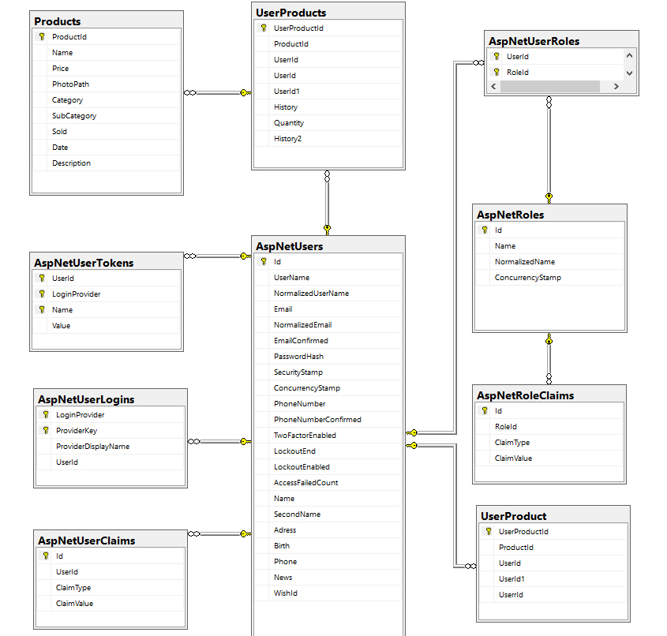
Рисунок 2.1 – Структура бази даних

2.3 Формування вимог до сайту

Загальні вимоги до сайту (інтернет-магазину):
- сайт (інтернет-магазин) повинен представляти товари Замовника в Інтернеті, знайомити відвідувача з асортиментом, організовувати взаємодію відвідувача сайту із замовником, надавати довідкову інформацію;
- інтернет-магазин має бути українською мовою;
- адміністративна частина сайту має бути так само українською мовою;
- інтерфейс інтернет-магазину повинен мати інтуїтивно зрозумілий вигляд та навігацію. За основу можна взяти вже звичний вигляд інтернет-магазину з навігацією зліва, пошуком посередині та кошиком праворуч. Але кожен відвідувач, незалежно від віку, повинен легко знаходити потрібний йому товар;
- інтернет-магазин не повинен бути завантаженим сайтом, швидко завантажуватись, не навантажувати техніку користувачів та мати швидкий відгук;
- інтернет-магазин повинен мати зрозумілий та логічний каталог із можливістю сортування товарів за різними параметрами, а також різними способами відображення;
- у каталозі інтернет-магазину у користувача має бути можливість фільтрації товарів за різними критеріями;
- в інтернет-магазині має бути форма зворотного зв'язку;
- в інтернет-магазині повинні описуватися характеристики товару, що продається, немає чіткого розуміння наскільки деталізована повинна бути інформація, але її повинно вистачати для загального образу товару покупцем;
- в інтернет-магазині всі товари необхідно супроводжувати фотографіями;
- в інтернет-магазині має бути система оплати;
- графічні елементи навігації мають бути забезпечені альтернативним підписом. Система повинна забезпечувати навігацію по всіх доступних користувачеві ресурсів та відображати відповідну інформацію;
- у CMS інтернет-магазину має бути журнал обліку та статистики;
- у CMS має бути передбачений механізм резервного копіювання структури та вмісту бази даних;
- в інтернет-магазині має бути система реєстрації та авторизації користувачів, користувачі сайту в залежності від статусу авторизації матимуть різні права доступу. Неавторизовані користувачі матимуть доступ лише до громадської частини сайту. А зареєстровані та авторизовані користувачі матимуть доступ як до загальнодоступної частини сайту, так і інформації свого особистого кабінету;
- доступ до особистого кабінету зареєстрованого користувача повинен здійснюватися при використанні логіну та пароля (логін та пароль користувач отримує після реєстрації на сайті).

2.4 Проектування інформаційної системи діяльності інтернет торгівлі

Процес моделювання предметної галузі є виявлення абстракцій із реального світу. Метою побудови програми на основі абстракцій із реального світу є можливість її повторного використання. При моделюванні моделі предметної області використовується методика проектування "зсередини назовні". Це означає, що слід починати з ключових об'єктів у системі, а потім рухатися назовні, вивчаючи, з якими об'єктами вони взаємодіють. Отже, для виявлення прецедентів чи динамічної частини системи відбувається рух зовні всередину, а створенні статичної моделі – зсередини назовні.
Моделювання предметної галузі є основою статичної частини моделі. Побудова моделі предметної області починається з виявлення абстракцій, що у реальному світі, тобто. концептуальних об'єктів, що зустрічаються у системі. При проектуванні об'єктно-орієнтованого програмного забезпечення потрібно структурувати програму так, щоб у центрі опинилися саме ці об'єкти із простору завдання. Це тому, що вимоги до програми змінюються набагато швидше, ніж реальний світ. Основою об'єктного моделювання взагалі і статичного моделювання зокрема є створення моделі цих абстракцій з предметної області. Модель предметної області є словником термінів, яким користуються виявлення та описи прецедентів, об'єктів і класів, які адекватно відображають абстракції предметної області, які у проектованої системі. У результаті виявлення об'єктів з предметної області необхідно встановити, які існують з-поміж них. Дуже важливими зв'язками є відношення агрегації (ставлення між цілим та частиною) та узагальнення (ставлення між підкласом та суперкласом).
До створення системи необхідно вивчити предметну область, тобто. необхідно мати чітке уявлення у тому, як працюватиме система. Діаграма, призначена для створення списку операцій, які виконує система, визначення списку об'єктів системи, які виконують ці функції. Таким чином, будується набір функцій, що виконуються системою, та описуються сценарії поведінки об'єктів, які взаємодіють із системою. Моделювання прецедентів процес, спрямований на докладне уявлення дій користувачів та реакцію системи, оскільки її поведінка обумовлена ​​їх вимогами. Тобто. робота системи залежить від цього, як до неї звертаються і чого хочуть домогтися. Вся динамічна частина об'єктної моделі безпосередньо з моделлю прецедентів. Підхід до побудови динамічної моделі називається "зовні всередину". Починається з обстеження користувачів, які знаходяться поза системою, і на шляху розкриваємо деталі поведінки програми. На цій основі створюється структура програми, яка підтримує потрібну поведінку. Просування спрямоване всередину, його кроком є ​​розгляд одного конкретного сценарію. Діаграма варіантів використання (Use Case Diagram) для електронного магазину, що розробляється, виглядає наступним чином.
Діаграма варіантів використання ІС діяльності продуктового магазину наведена на рисунку 2.2.
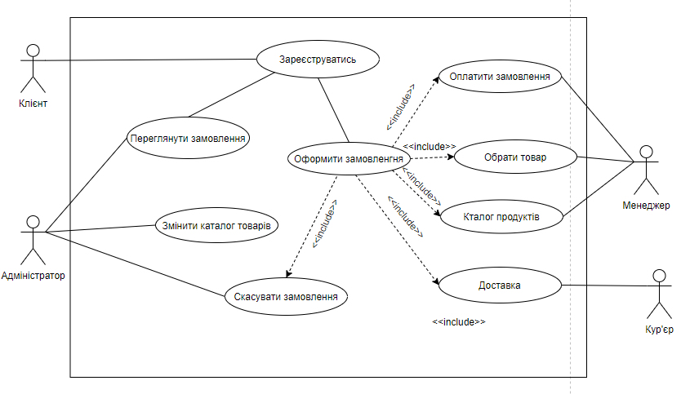
Рисунок 2.2 – Діаграма варіантів використання
Діаграма класів – основна діаграма для створення коду програми. З допомогою діаграми класів створюється внутрішня структура системи, описується успадкування і становище класів друг щодо друга. Тут описується логічне уявлення системи, оскільки класи – це заготівлі, основі яких потім будуть визначені фізичні об'єкти і безпосередньо код програми.
Таким чином, діаграма класів описує загальне уявлення системи, де представлені об'єкти системи. За допомогою діаграми класів можлива зміна у будь-який момент властивостей будь-якого класу або його зв'язків, і при цьому діаграми та специфікації, пов'язані зі змінним класом, будуть автоматично оновлені.
Діаграма класів можна використовувати як із аналізі готової системи, і при створенні нової. Для виявлення класів використовуються різні методи та підходи. Так Барамі (Bahrami) докладно вивчив головні особливості чотирьох основних підходів до виявлення класів (class discovery). Існують такі підходи:
а) підхід на основі використання іменних груп (тобто іменники в реченнях);
б) підхід з урахуванням використання загальних шаблонів для класів;
в) підхід з урахуванням використання прецедентів;
г) підхід CRC (class – repository – collaborators – клас – обов'язки – «співробітники» – складання специфікації).
У системі, що розробляється, використовується підхід на основі використання прецедентів. Цей підхід рекомендується використовувати в рамках RUP (Rational Unified Process). Особливістю такого підходу є проектування знизу – вгору. Після того, як прецеденти відомі, а уявлення про систему частково визначено за допомогою діаграм послідовностей, об'єкти, що використовуються в цих діаграмах, призводять до виявлення класів. Моделювання класів призводить до функціонального підходу, прихильники об'єктно–орієнтованого підходу вважають його проблемно–орієнтованим.
Діаграма класів ІС діяльності продуктового магазину наведена на рисунку 2.3.
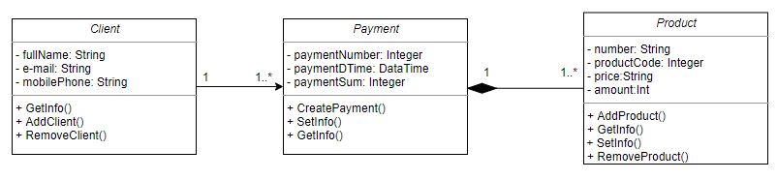
Рисунок 2.3 – Діаграма класів
Діаграма послідовності дій (sequence diagram) – це вид діаграми взаємодії, в якому увага акцентується на тимчасовій упорядкованості повідомлень у часі. За допомогою діаграм послідовності дій зручно моделювати прості потоки управління, що не містять складних розгалужень та циклів. У разі розробки складної системи необхідно точно представляти взаємодію об'єктів між собою, перелік клієнтів та серверів та порядок обміну повідомлень між ними. Обмін повідомленнями відбувається у певній послідовності, і діаграми послідовності дій дозволяють отримати свій відбиток цього обміну у часі. Протягом роботи складної системи об'єкти, є клієнтами, посилають одне одному різні повідомлення, а об'єкти, які є серверами, обробляють їх. У найпростішому випадку можна розглядати повідомлення як виклик методу будь-якого класу, у складніших випадках сервер має обробник черги повідомлень, повідомлення обробляються їм асинхронно, тобто. сервер накопичує кілька повідомлень у черзі, якщо не може опрацювати їх відразу. Якщо не скористатися складною нотацією, то на одній діаграмі послідовності можна показати лише один потік управління (або один сценарій). Тому зазвичай створюють кілька діаграм, одні з яких описують основний потік, інші – додаткові варіанти і у виняткових ситуаціях.
Діаграма послідовності процесів має табличну структуру. Вгорі ліворуч праворуч показуються взаємодіючі об'єкти, повідомлення показуються як стрілки, що з'єднують між собою звані лінії життя об'єктів. Що нижче стрілка повідомлення, то пізніше воно посилається. Лінія життя позначається вертикальною пунктирною прямою і показує, що у момент взаємодії об'єкт існує. Активність об'єкта в певний момент часу відображається на лінії життя за допомогою фокусу керування – вузького вертикального прямокутника.т Діаграма послідовностей ІС діяльності продуктового магазину наведена на рисунку 2.4.
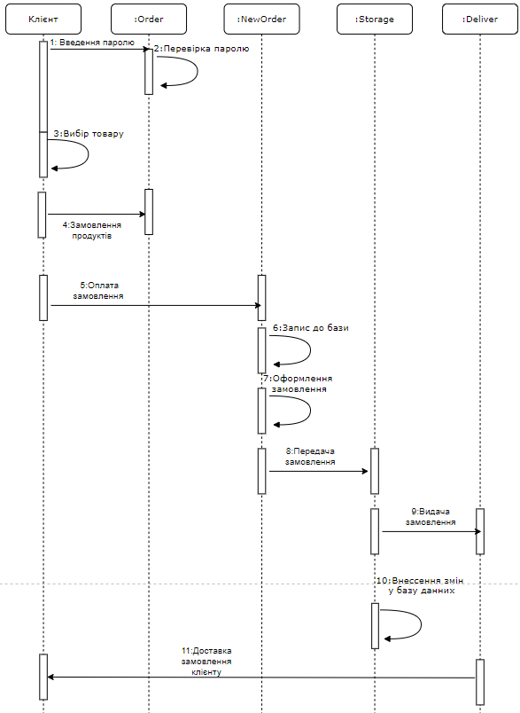
Рисунок 2.4 – Діаграма послідовностей
Складемо діаграму станів для Класа “Payment” (Платіж), оскільки в нашій моделі він найбільше часто буде міняти свій стан. Платіж може перебувати в декількох станах:
    - при створенні платежу воно переходить у стан Активації, у якому виконуються деякі попередні дії;
    - після завершення активації платежу переходить у стан Активний. Вихід із цього стану можливий або у випадку скасування платежу, або у випадку заповнення всіх необхідних пунктів;
    - якщо заповнені всі необхідні пункти, то воно переходить у стан Проведений успішний, у якому відбувається виписка чеку. Вихід із цього стану відбудеться тільки після того, як чек буде виписаний;
    - якщо платіж скасований, то зі стану Активний воно переходить у стан Скасований. При виході із цього стану відбувається видалення всіх пунктів платежу.
Станів ІС діяльності продуктового магазину наведена на рисунку 2.5.

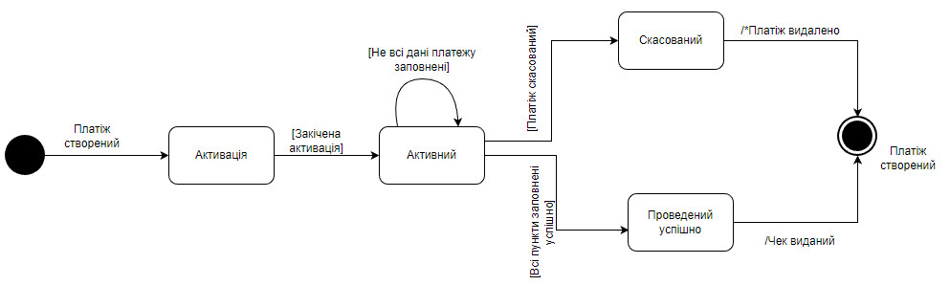
Рис.2.5 – Діаграма станів
Опис об’єктів в системі представлений у таблиці 2.1.

Таблиця 2.1 – Опис станів в системі
Стан | Опис стану
Активація | При створенні платежу воно переходить у стан Активації, у якому виконуються деякі попередні дії
Активний | В цьому стані до платежу додаються нові пункти, причому їх можна додати тільки в тому випадку, якщо є незаповнені пункти. Для відображення цього процесу, ми використали Рекурсивний перехід “Додавання пункту” з умовою “Заповнені не всі пункти платежу”.
Скасований | В цьому стані, платіж переходить зі стану “Активний”: при настанні події “Платіж скасований”. При переході із цього стану в кінцеве виконується дія “Платіж видалено”. Тут є “*”, оскільки ця дія буде виконуватися багато разів
Проведений успішно | В цьому стані є присутньою тільки внутрішня дія – “Виписати чек”. В цей стан замовлення переходить зі стану “Активний” тільки при виконанні умови “Заповнені всі пункти”. Вихід із цього стану й перехід у кінцевий відбудеться при настанні події “Чек виданий”.

Діаграма діяльності – одна з діаграм у UML, що застосовується для моделювання дій, що здійснюються в системі. По суті, діаграма діяльності є блок-схемою, яка відображає переходи потоків управління від однієї діяльності до іншої. Як правило, дана діаграма застосовується для моделювання послідовних, а іноді і паралельних кроків у різних процесах.
Діаграми діяльності складаються з обмеженої кількості фігур, з'єднаних стрілками.
Основні фігури:
      - прямокутники із заокругленнями – дії;
      - ромби – рішення;
      - широкі смуги – розгалуження та сходження розгалуження дій;
      - чорне коло
        - початок процесу;
      - чорне коло з обведенням
        - закінчення процесу;
Стрілки йдуть від початку до кінця процесу та показують потоки управління або потоки об'єктів (даних). Діаграма діяльності ІС наведена на рисунку 2.6.
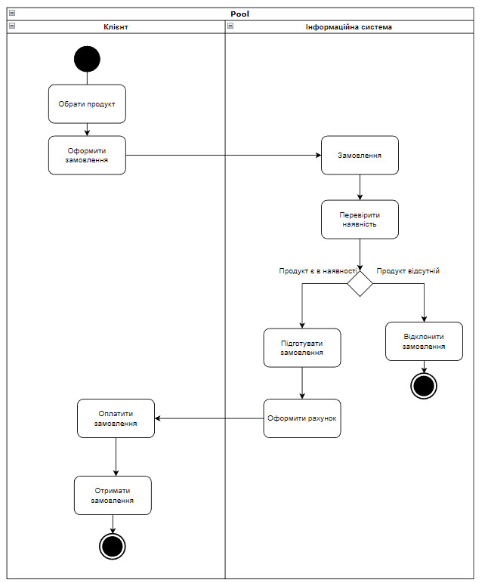
Рисунок 2.6 – Діаграма діяльності
Запуск розробленої Web-програми та надійність її роботи без збоїв має забезпечувати апаратне забезпечення. Будь-яка комп'ютерна програма для нормальної роботи повинна мати певну кількість ресурсів, і якщо таких ресурсів з якихось причин не вистачає, програма може втратити частину своєї функціональності, або при критичній нестачі ресурсів повністю втратити працездатність.
Управління Web-додатком здійснюється за допомогою навігаційного меню, тому для повноцінного функціонування програмного товару потрібна наявність маніпулятора миша.
Фізичне розміщення системи загалом та розташування її окремих підсистем представлено на діаграмі розміщення відповідно до рисунку 2.7.
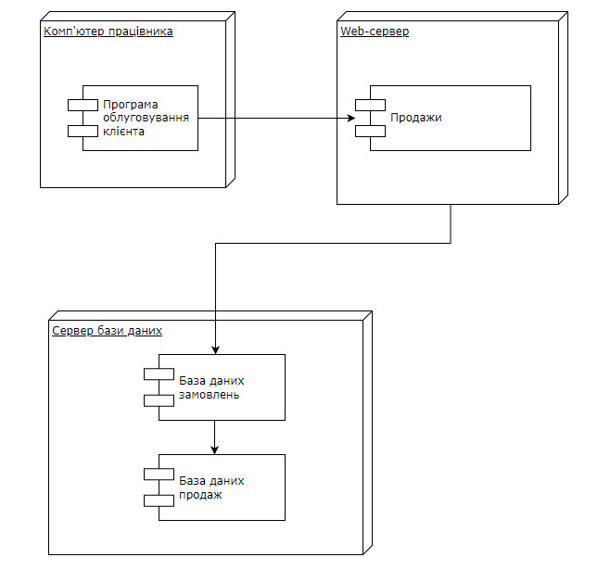
Рисунок 2.7 – Діаграма розміщення
Проектована ІС є веб-додатком, в якому використовується архітектура «клієнт-сервер», головна особливість якої – розподіл завдань через Інтернет (за протоколами TCP/IP) між вузлами: серверами, що виступають у ролі постачальників послуг, і клієнтами споживачами послуг. Клієнтська частина реалізує web-інтерфейс, який відображається за допомогою веб-браузера. Для реалізації web-інтерфейсу буде використовуватися мова розмітки HTML та каскадні таблиці стилів CSS. Серверна частина буде реалізована за допомогою платформи ASP.NET Core та мови C# із застосуванням патерна MVC, що реалізує концепцію побудови програми виду Модель/Представлення/Контролер. Архітектура ІС діяльності продуктового магазину наведена на рисунку 2.8.
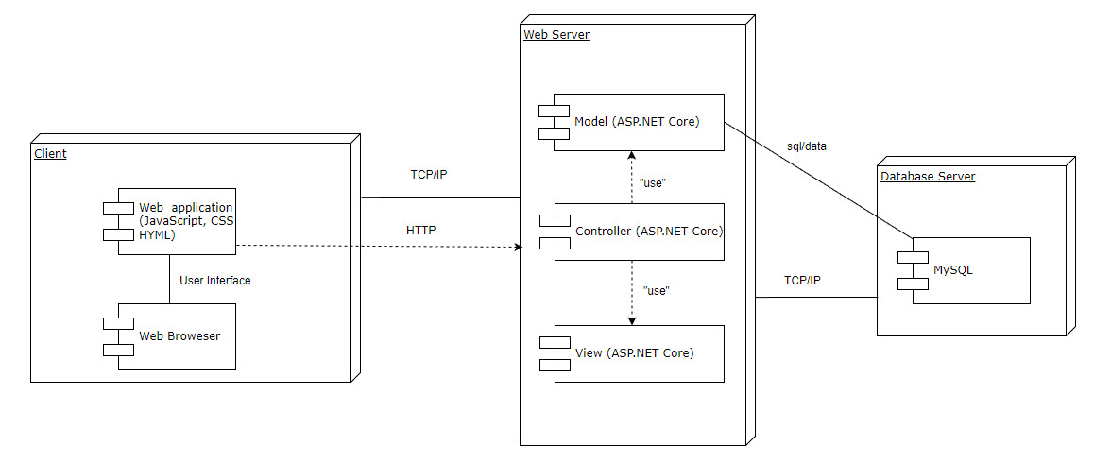
Рисунок 2.8 – Архітекрута ІС
Ці компоненти розділені, але при цьому досить тісно взаємодіють один з одним. Компонент «Модель» визначає організацію даних у додатку. «Подання» формує інтерфейс користувача для відображення даних одержуваних від контролера. «Контролер» взаємодіє з моделлю та поданням, приймає та обробляє http-запити, а потім повертає результат обробки.

РОЗДІЛ 3
РОЗРОБКА ІНТЕЛЕКТУАЛЬНОЇ ІНФОРМАЦІЙНОЇ СИСТЕМИ ІНТЕРНЕТ ТОРГІВЛІ

Кожна розробка веб-ресрсу починається зі створення моделі чи прототип веб-сайту На цьому етапі приблизно накидається зовнішній вигляд веб-сайту та загальна структура веб-сайту, визначається які елементи та в якому порядку він міститиме. Для цього можуть бути використані різні програми та онлайн-сервіси, але також можна просто відобразити на аркуші паперу.
Наступним етапом є створення дизайну веб-сайту, як правило, макет, що відображає дизайн веб-сайту, малюється в графічних редакторах, таких як Adobe Photoshop або Balsamiq Mockups або Adobe Experience. Це є одним із головних етапів створення веб-сайту. Саме на цьому етапі остаточно формується зовнішній вигляд веб-сайту, додається вся графіка, уточняються та промальовуються всі деталі.
Після цього можна перейти до верстки сторінок у HTML. Макет веб-сайту, намальований у графічному редакторі, розбивається на окремі графічні елементи та описуються на мові HTML, також при верстці можуть бути використані такі технології, як CSS та javascript, якщо необхідне деяке динамічне підвантаження або анімація.
На останньому етапі розробляється програмна частина після чого веб-сайт розміщується на хостингу. Підготовлені HTML сторінки копіюються на сервер, їм присвоюється певне доменне ім'я та отримують публічний доступ.

3.1 Розробка дизайну користувацького інтерфейсу

Коли справа доходить до розробки програмного забезпечення, важливо знати, як виглядатиме реальне програмне забезпечення, ще до того, як почнеться фактична розробка. Це дуже важливий вид діяльності, оскільки він є керівництвом для всіх зацікавлених сторін у проекті програмного забезпечення. Традиційно параграфи тексту використовувалися для опису чи виявлення вимог до програмного забезпечення. Однак, коли справа доходить до розуміння цих текстів, кожна людина матиме свій спосіб візуалізації вимоги. Це призводить до плутанини в командах розробників програмного забезпечення, і кінцева вартість полягає в марнотратстві, грошах та часі. Каркас може бути визначений як дія для візуалізації макету даного екрана (мобільний чи веб). В останні роки зросла потреба в каркасному оформленні екранів/сторінок, щоб оцінити їх прийнятність. На ранніх стадіях проекту завжди важливо створити прототип майбутнього сайту або програми. Balsamiq Mockups дозволяє малювати вікна додатків, прості фігури, текстові блоки, таблиці, картинки, кнопки, стрілки та ін.
Balsamiq Mockups – ефективний інструмент для подання вимог до програмного забезпечення у вигляді каркасів. Це допомагає команді розробників програмного забезпечення візуалізувати, як виглядатиме проект програмного забезпечення на ранніх етапах розробки. Balsamiq служить чудовим інструментом, що відповідає всім вимогам Wireframing, спільної роботи та творчості. Його унікальний набір функцій дозволяє виконувати швидке каркасне моделювання, отримувати консенсус щодо функції, яка буде розроблена. Це зрештою приведе команду у відповідність до функціональності з погляду макетів.
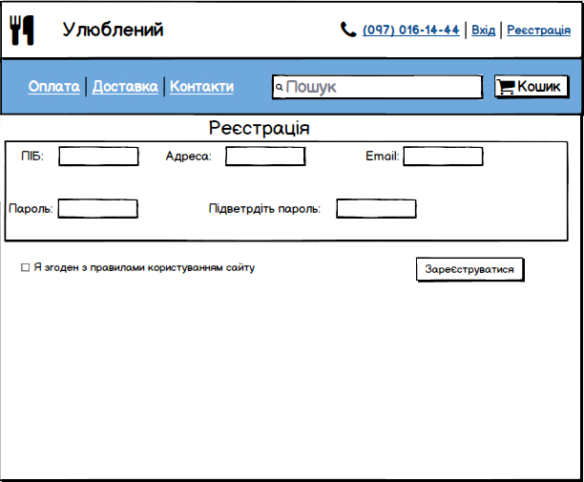
Рисунок 3.1 – Макет сторінки авторизації
Реєстрація – це процес повідомлення веб-сайту власних даних для отримання доступу до повного переліку можливостей веб-сайту, будь то додаткові можливості або доступ до ресурсів, які не можуть переглядати або завантажувати неавторизовані клієнти. Реєстрація не існує без авторизації. Таким чином, реєстрація – спосіб отримання можливості входу на веб-сайт. Нерідко реєстрацію роблять обов'язковою (рис. 3.1).
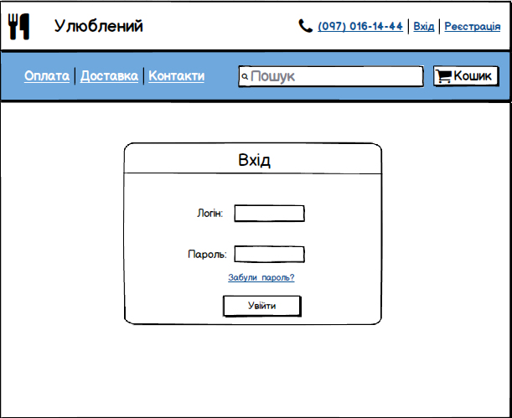
Рисунок 3.2 – Макет сторінки реєстрації
Авторизація дозволяє клієнту увійти до свого профілю, який він уже створив раніше. Для цього необхідно ввести вірний логін та пароль, після чого виявляться нові можливості – наприклад, доступ до контенту, можливість спілкуватися та писати коментарі чи відповіді у форумах, блогах тощо. Тобто авторизація – це підтвердження прав будь-що (рис. 3.2).
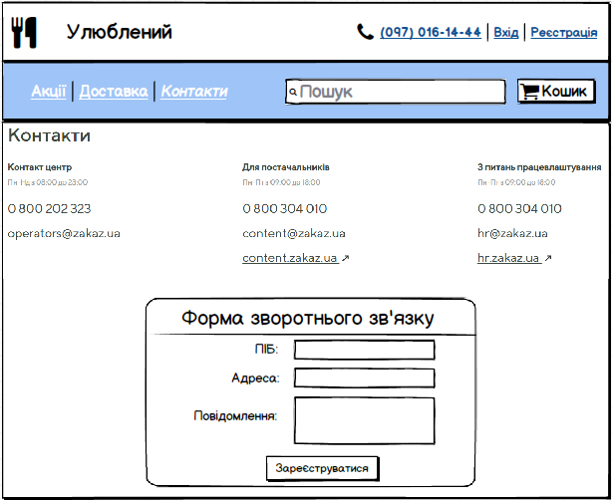
Рисунок 3.3 – Макет сторінки зворотньго зв’язку
Сторінка «Контакти» дозволяє ознайомитись з з контактами та реквізитами компанії, а також з відображенням територіального розташування компанії. За домогою форми зворотнього зв’язку користувач може зв’язатися з менеджером для вирішення його питання (рис. 3.3).
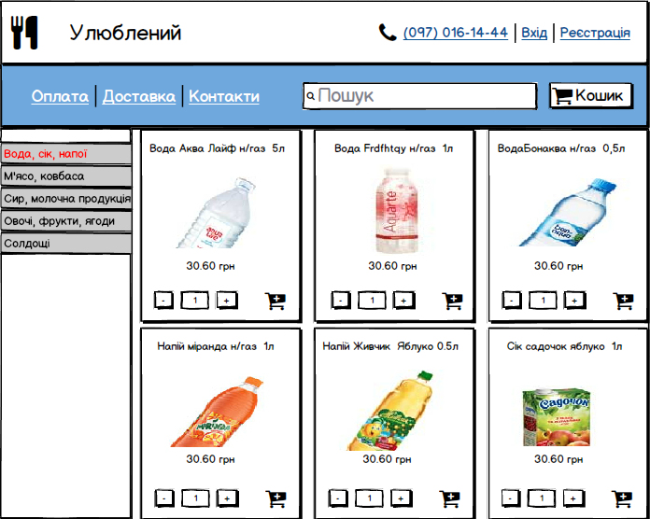
Рисунок 3.4 – Макет головної сторінки з товарами
При первинному переході на сайт користувачеві надається «Головна сторінка», де відображаються всі товари нашої компанії. Виведення товарів за категоріями дозволяє орієнтуватися в різноманітті продукції, що надається. Користувач швидше може знайти необхідний товар, якщо знає категорію необхідної продукції (рис. 3.4).
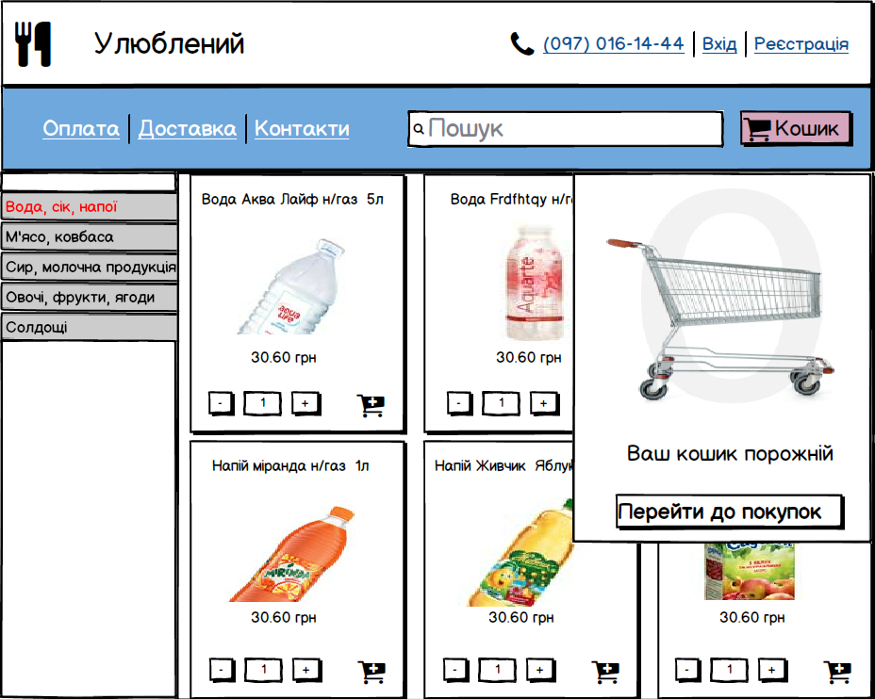
Рисунок 3.5 – Макет сторінки кошику замовлень
Кошик замовлень – обов'язковий атрибут інтернет-магазину. Для цього створюється сам інтернет-магазин. Можливість формувати, редагувати, переглядати своє замовлення – головні критерії корзини замовлень. На кожному веб-сайті, що продає будь-які товари або послуги, повинен бути кошик замовлень. Для клієнта все має бути легко зрозумілим: клацнув по товару – і він у кошику, клацнув по наступному – і він теж у кошику. Перейшов у кошик – переглянув додані товари, відредагував кількість або видалив із кошика, можливо ще раз прочитав інформацію про товар, заповнив дані для доставки, підтвердив свої дані і тепер чекаючи необхідного йому товару (рис. 3.5).

3.2 Опис користувацького інтерфейсу

Робота із системою починається із запуску Інтернет оглядача та переходу на хост web-сервера. Після переходу відкривається головна сторінка сайту. На головній сторінці користувачі можуть ознайомитися з основним напрямком діяльності компанії, також побачити свіжі новини компанії. У верхній частині сторінки розташовується меню, за допомогою якого користувач може перейти на будь-яку іншу сторінку, що цікавить його. Форма для авторизації користувачів знаходиться у верхній частині сторінки. На головній сторінці відображаються посилання та кнопки для навігації сайтом для відвідувачів, справа контактна інформація, фізична адреса салону, номер телефону, схема проїзду – дані посилання не зникають при переході на інші сторінки. Також на головній сторінці розміщується логотип, який також є посиланням на головну сторінку сайту.
Основна функція головної сторінки – створити перше враження про сайт та його вміст. Головна – як візитна картка. Вона дає користувачеві коротку інформацію про ваш сайт, допомагає розібратися в навігації та створює позитивний образ вашої компанії. На головній сторінці сайту представлені розділи та підрозділи сайту. Зручна навігація полегшує роботу з сайтом і відкриває більше можливостей для користувача (рис. 3.6).
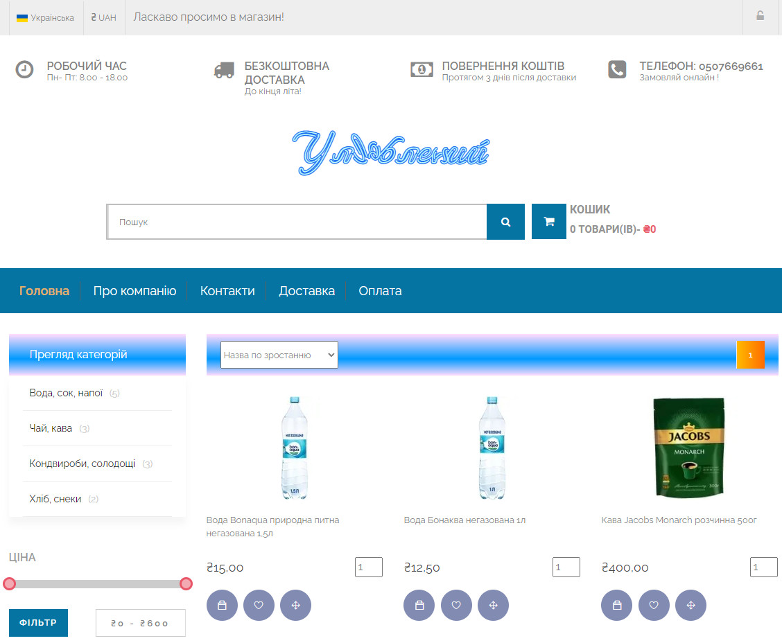
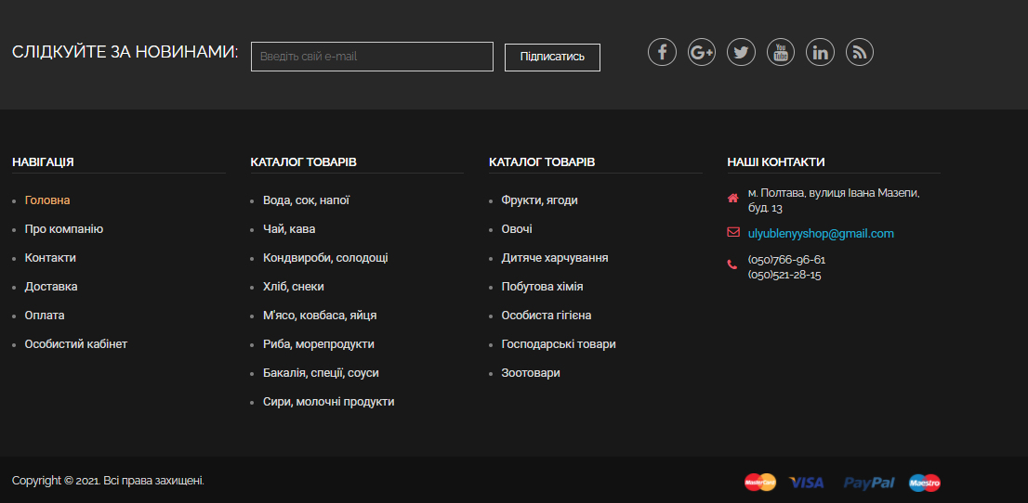
Рисунок 3.6 – Головна сторінка
Зазвичай кожен веб-сайт має контентні області: header (шапка сайту), footer (підвал сайту), content (основна інформація сторінки). Але ці терміни не варто асоціювати з HTML тегами <header> і <footer>, тут йдеться про розташування інформації на веб-сторінці. Header означає у верхній частині веб-сторінки, footer в нижній, а вміст десь між ними.
У header-і знаходиться навігація, за допомогою якої користувач може переходити розділами сайту. При переході, цей розділ стає активним. Також у header-і вказаний телефон, посилання групи у соціальних мережах. Контент у header-і залишається постійним. Тобто при переході по розділах сайту лише підсвічуються активні розділи в навігації (рис. 3.7).

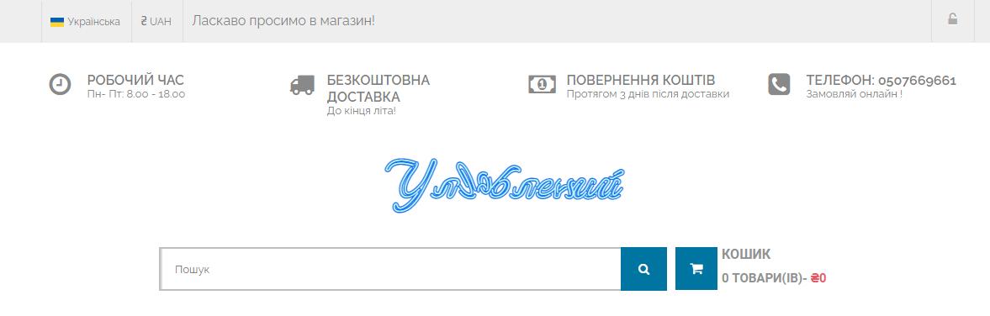
Рисунок 3.7 – Хедер сайту
Однією з найпопулярніших видів оформлення меню веб-сайту є верхня горизонтальна панель навігації. Дана панель зазвичай використовується як основне навігаційне меню сайту, і розташовують її або безпосередньо над або під шапкою сайту всіх сторінок.
При переході за будь-яким із посилань користувач потрапляє на сторінку з відповідною назвою інформацією. При натисканні на пункт меню «Головна» або логотип фірми, розташований у «шапці» сайту, користувач повертається на головну сторінку сайту.
При первинному переході на сайт користувачеві надається «Головна сторінка», де відображаються всі товари нашої компанії. Можливе сортування товару:
- від дешевих до дорогих;
- від дорогих до дешевих;
- від А до Я;
- від Я до А;
Каталог позначає перелік товарів з їх описом. Дані товару можуть включати текстову описову інформацію, значення характеристик, зображення, відомості про класифікацію, мультимедійну інформацію, інформацію про ціни та інше залежно від призначення та носія.
Виведення товарів за категоріями дозволяє орієнтуватися в різноманітті продукції, що надається. Користувач швидше може знайти необхідний товар, якщо знає категорію необхідної продукції (рис. 3.8).

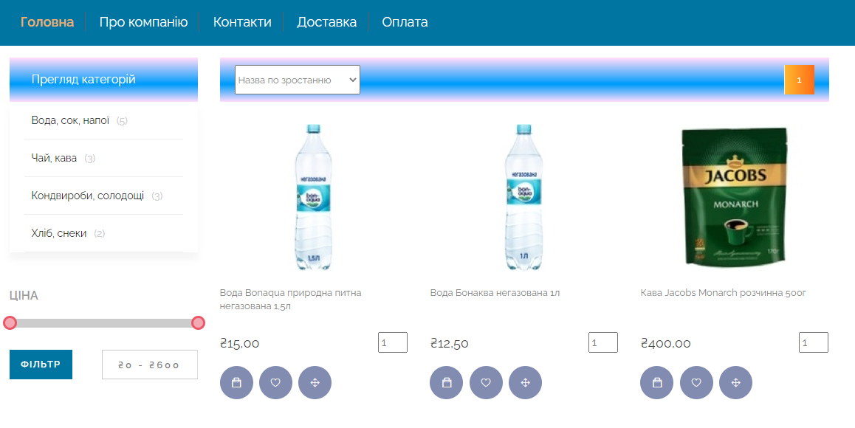
Рисунок 3.8 – Контент головної сторінки
Для ефективного сайту необхідно, щоб він був зручним у використанні та читабельним, починаючи від заголовка, і закінчуючи футером («підвалом» сайту). При пошуку інформації користувач часто звертається до футера. При розміщенні такої інформації, як «Про компанію» та «Контакти», дозволяє забезпечити доступність контактної інформації на кожній сторінці. Розміщення цих даних на кожній сторінці дозволяє клієнту знайти телефон компанії швидко і одразу перейти до купівлі або замовлення продукції. У дизайні, як правило, елементи поділені на такі елементи: адреса підприємства або компанії, контактні телефони, e-mail, форма зворотного зв'язку. У підвалі сайту міститься список посилань на важливі сторінки веб-сайту та контактну інформацію підприємства (рис. 3.9).
Рисунок 3.9 – Футер сайту
Інтелектуальний пошук – це цілий приємний набір фішок, яких може бути не в функціоналі звичайного пошуку. Розглянемо елементи штучного інетелекту пошуку на нашому сайті:
- розуміння синонімів. Найчастіше користувачі вводять у рядку пошуку не ті назви, які є в каталозі, використовуючи більш звичні. Стандартний пошук не завжди здатний визначити зміст набраного тексту і, як наслідок, запропонувати подібні варіанти. Інтелектуальний пошук покликаний враховувати такі нюанси та видавати клієнту релевантний результат;
- розпізнавання розкладки. Нерідко користувачі запитують, не змінивши розкладку. Інтелектуальний пошук вміє розпізнавати текст запиту, набраного на латиниці, на кирилицю і навпаки;
- пошук за артикулом. Якщо користувач знає точний артикул, може швидко і безпомилково знайти потрібний товар. Технологія інтелектуального пошуку надає можливість шукати товар за унікальним числовим кодом;
- розпізнавання найменування різними мовами. Не завжди користувачі запитують товар оригінальною мовою. І інтелектуальний пошук враховує цей аспект.
Суть роботи інтелектуального пошуку подібна до принципу функціонування пошукових систем, які можуть з високою точністю розпізнавати навіть невірні запити користувачів. Як правило, послуги розумного пошуку базуються на технології штучного інтелекту. У порівнянні зі звичайним пошуком розумний має в своєму розпорядженні ширші можливості, які збільшують швидкість пошуку та якість видачі. Для власника сайту можливості розумного пошуку дозволяють не втратити клієнта і не втратити продаж через допущені помилки в ході неправильного трактування запиту системою або повільною швидкістю пошуку (рис. 3.10).
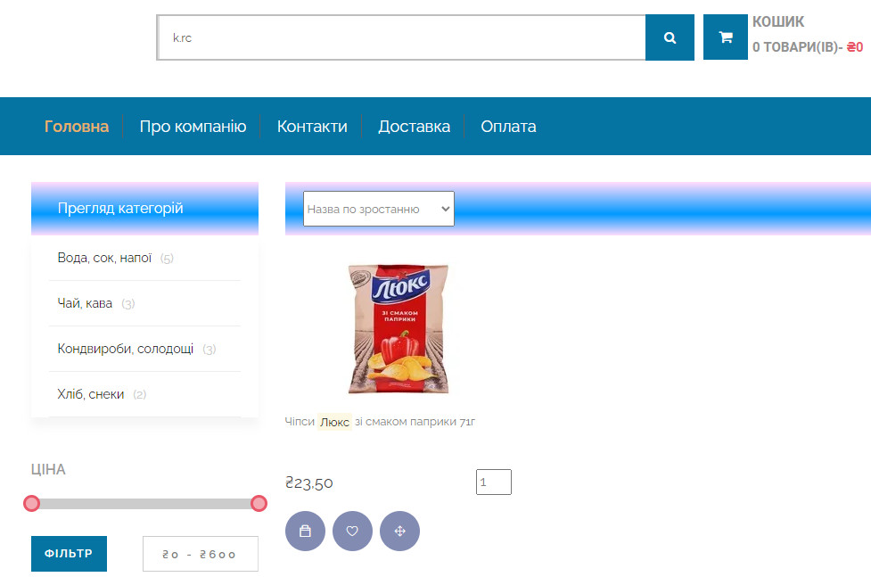
Рисунок 3.10– Інтелектуальний пошук

На цій сторінці відображаються посилання та кнопки для навігації сайтом для відвідувачів, справа контактна інформація, фізична адреса магазину, номер телефону, схема проїзду, в якій представлені адреса та карта проїзду.
До того ж буде розроблена система зворотного зв'язку менеджерів та адміністратора інтернет-магазину з покупцями, що сприятиме значному підвищенню відвідуваності та полярності Інтернет-магазину. На сторінці зворотний зв'язок, можна буде надіслати лист адміністрації сайту. Модуль зворотний зв'язок служить для зручного спілкування користувачів з адміністраторами ресурсу. Існує велика кількість методів реалізації зворотного зв'язку з користувачем. Це послуги миттєвих повідомлень, послуги зворотного дзвінка, форми відправки e-mail. На сайті було реалізовано сервіс форми відправки e-mail із створенням заявки на панелі управління сайтом (рис. 3.11).
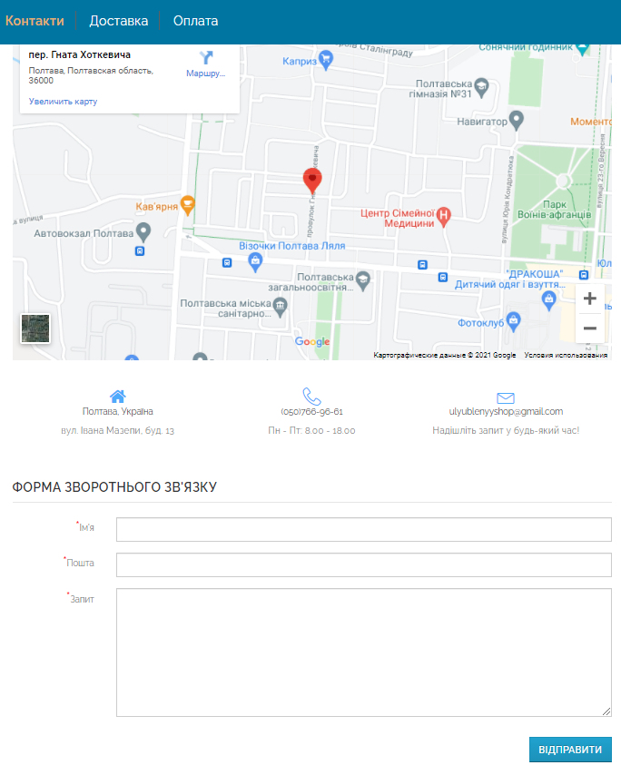
Рисунок 3.11 – Форма зворотного зв’язку
В інтернет-магазині існує система реєстрації та авторизації користувачів, користувачі сайту в залежності від статусу авторизації матимуть різні права доступу. Неавторизовані користувачі матимуть доступ лише до громадської частини сайту. А зареєстровані та авторизовані користувачі матимуть доступ як до загальнодоступної частини сайту, так і інформації свого особистого кабінету.
Реєстрація служить для введення персональних даних користувачів. Надалі ця інформація використовується для їхньої ідентифікації між сеансами роботи з інтернет-магазином. Ця інформація зберігається як на стороні сервера, так і на стороні клієнта. При коректному введенні всіх полів дані записуються в базу даних і користувачеві виводиться повідомлення про вдалу реєстрацію, при цьому сама форма реєстрації зникає (рис. 3.12).
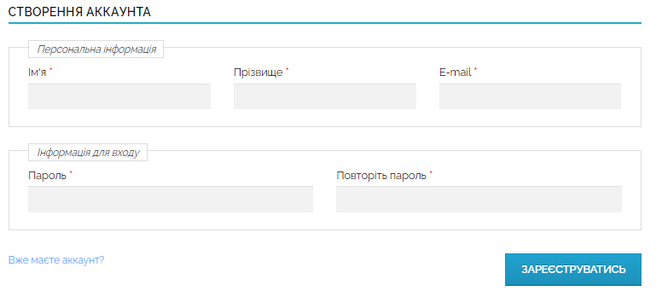
Рисунок 3.12 – Форма реєстрації
Доступ до особистого кабінету зареєстрованого користувача здійснюється при використанні логіну та паролю (логін та пароль користувач отримує після реєстрації на сайті). Авторизація дозволяє частково обмежити кількість спаму. Спам розсилають спеціальні програми – спамботи, які автоматично заповнюють коментарями з рекламою та посиланнями будь-які місця, де можна додати коментарі. На нашому сайті авторизація дозволяє клієнту не вводити повторно контактну інформацію для доставки продуктів (рис. 3.13).
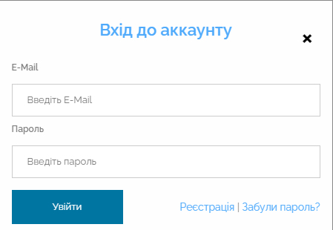
Рисунок 3.13 – Форма авторизації
Якщо користувач натискає "Забули пароль?" зникне блок "Авторизація" і з'являється блок "Відновлення пароля". При відновленні пароля відбувається пошук введеного e-mail у базі даних, і якщо його знайдено, відбувається відправка нового пароля на пошту. Через три секунди після цього, блок "Відновлення пароля" зникає та з'являється блок "Авторизація". Також при натисканні кнопки "Назад" у блоці "Відновлення пароля" відбувається перехід на блок "Авторизація".
Перехід на профіль можливий лише для авторизованого користувача. Для зміни профілю користувачу необхідно ввести старий пароль, змінити дані та після цього натиснути "зберегти". Якщо пароль не збігається, спрацьовує валідація "Невірний поточний пароль! " та дані не записуються. Якщо пароль вірний то відбувається перевірка даних, що вводяться як при реєстрації, при коректних значеннях дані в базі оновлюються, якщо ж дані некоректні перед формою профілю списком виводяться валідації. При введенні коректних даних у поля та збереженні цих даних у базі відбувається оновлення сторінки, і підтягуються нові дані з бази до нашої форми профілю.За допомогою сторінки профілю користувач зможе змінювати свої дані. Профіль дозволяє користувачеві створювати замовлення на наявні дані, тобто пропадає необхідність повторно вказувати контактні дані (рис. 3.14).
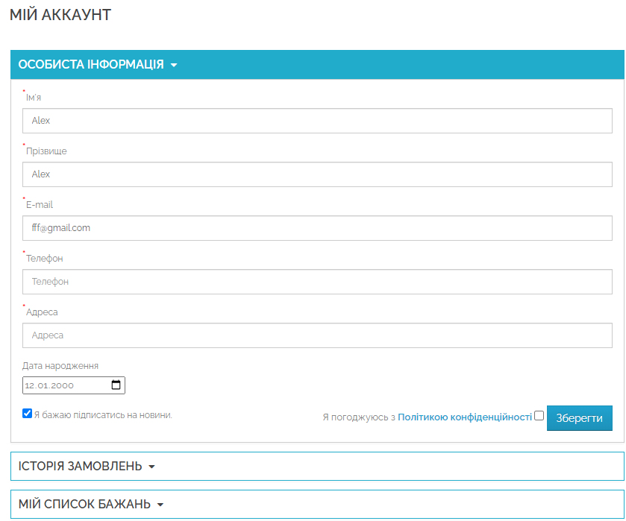
Рисунок 3.14 – Профіль аккаунту
“Шапка” сторінки розташовується вгорі сторінки і містить кнопку ”Кошик”. Якщо кошик порожній, то відображається тільки заголовок. На цій сторінці виводяться товари, додані користувачем у кошик, де можна змінити, або додати адресу виставлення рахунку та вибрати спосіб оплати та доставки, а також оформити замовлення. Користувальницький кошик є деяким масивом даних, який служить для зберігання замовленого користувачем товару (рис. 3.15).
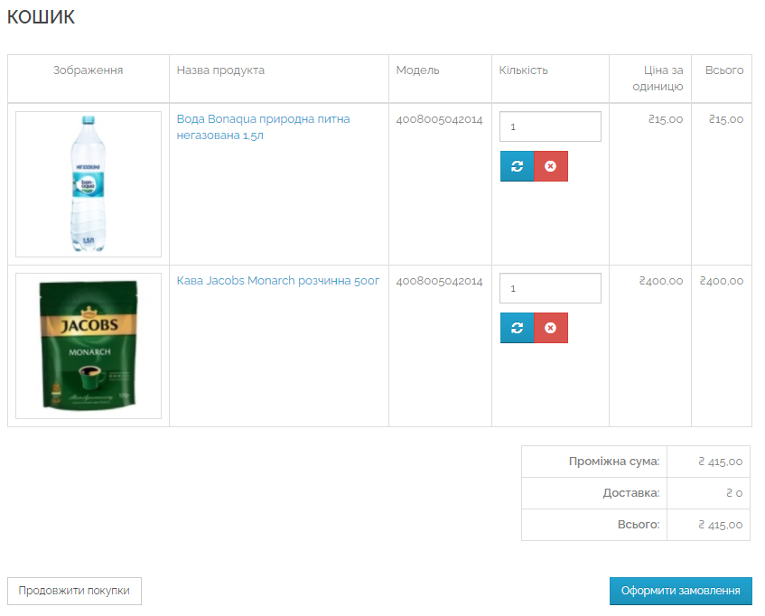
Рисунок 3.15 – Кошик товарів
Форма відправлення оформлення замовлення для введення контактної інформації замовника та відправлення її та замовлення на електронну скриньку організації. У цьому модулі, від клієнта потрібно лише вказати адресу доставки та контактні дані, якщо це зареєстрований користувач, ці дані заповнюються автоматично (рис. 3.16).
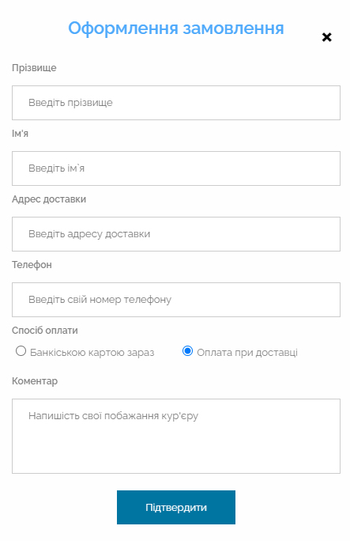
Рисунок 3.16 – Форма оформленная замовлення сайту
Нині Інтернет-магазини стали простим способом реалізації товарів та послуг. Найширший вибір товарів та послуг, детальне опис наявних товарів та послуг, здатність зробити оплату товару або послуги використовуючи банківську картку, не залишаючи свого будинку, або офісу, доставка купленого товару до дверей кур'єром, тим самим інтернет-магазини стають мегапопулярними. Прогресивні методи реалізації товарів та послуг вимагають прогресивних способів розрахунку за скоєні покупки в інтернет-магазинах. Далі ми розглянемо основні методи розрахунку товарів та послуг в інтернет-магазині:
- оплата в інтернет-магазині банківською карткою Кредитні картки є популярним методом онлайн-платежів, але можуть бути дорогими для продавця через збори за транзакції насамперед. Дебетові карти є чудовою альтернативою з аналогічною безпекою, але зазвичай набагато дешевше. Це система, яка не включає будь-якої фізичної карти. Вона використовується клієнтами, які мають рахунки із підтримкою інтернет-банкінгу. Замість того, щоб вводити дані картки на сайті покупця, у цій системі платіжний шлюз дозволяє вказати, у якому банку вони хочуть платити. Потім користувач перенаправляється на сайт банку, де можна пройти автентифікацію, а потім затвердити платіж.Для багатьох продавців електронної комерції, пропонуючи можливість для клієнтів платити готівкою на своєму банківському рахунку, зменшує відмову від кошика, оскільки це дозволяє завершити транзакцію без кредитних карток;
- оплата готівкою при отриманні товару – даний метод розрахунку за товари та послуги по праву вважається звичним і має високу надійність при придбанні в інтернет магазині. За такого методу оплата буде здійснена після доставки товару та після попереднього огляду товару одержувачем. Плюси цього способу оплати безперечні. Перед тим як здійснити оплату, ви маєте можливість перевірити товар, і у випадку поганої якості, не правильного опису, є можливість відмовитися від товару.

3.3 Розробка бази данних та адміністративної частини

Microsoft SQL Server – популярна система управління базами даних (СУБД), розроблена корпорацією Майкрософт. Доступна у кількох редакціях. Може працювати на ПК, ноутбуці, сервері, на віртуальній машині або у хмарі..
Для створення бази даних скористаємось СУБД SQL Server Studio (SSMS) – SQL Server – це програма, яка призначена для зберігання та обробки даних. При взаємодії з нею користувачі можуть надсилати запити та отримувати відповіді – причому як локально, так і через мережу. Функціонує програма наступним чином: відкриває мережевий порт, приймає команди та видає результат.
Пошкоджені дані завжди є проблемою, коли відбувається збій живлення або неправильне вимкнення. Microsoft SQL Server має ряд функцій, які сприяють відновленню та відновленню даних. Хоча окремі таблиці не можуть бути зарезервовані або відновлені, доступні повні варіанти відновлення бази даних. Завдяки використанню файлів журналів, кешування та резервного копіювання, продукт Microsoft дозволяє вам почуватися впевнено в тому, що варіантів аварійного відновлення багато.
Для повноціного функціонування веб-сайту було створено наступні таблиці в базі даних (рис. 3.17).
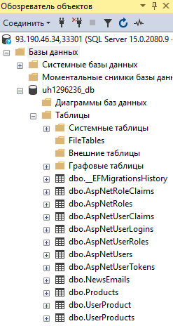
Рисунок 3.17 – Таблиці бази даних для сайту “Улюблений”
У проектованій базі даних застосовуються зв'язки типу один до багатьох (1:Б). У ході етапу фізичного проектування бази даних розробник приймає остаточне рішення про способи реалізації бази, що створюється. Тому фізичне проектування необхідно проводити з огляду на всі особливості обраної СУБД. Даталогічна структура реляційної бази даних визначається сукупністю логічно пов'язаних реляційних таблиць. Логічні зв'язки відповідають структурним зв'язкам між об'єктами концептуальної моделі, кожен об'єкт у логічній моделі відображається відповідною реляційною таблицею. Зв'язки між таблицями здійснюються у вигляді загальних атрибутів.
Під час створення таблиці всім її стовпцям необхідно вказати певний тип даних. Тип даних визначає, які значення можуть зберігатися в стовпці, скільки вони займатимуть місця у пам'яті. Розглянемо типи полів які використовувалась при створенні таблиць на прикладі таблиці, яка містить інформацію про клієнтів (рис. 3.18).
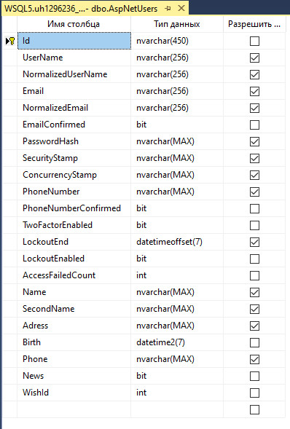
Рисунок 3.18 – Таблиця з інформацією про користувачів сайту
- BIT: зберігає значення від 0 до 16. Може виступати аналогом булевого типу у мовах програмування (у разі значення true відповідає 1, а значення false - 0). При значеннях до 8 (включно) займає 1 байт, при значеннях від 9 до 16 – 2 байти.;
- INT: зберігає числа від -2147483648 до 2147483647. Займає 4 байти. Найбільш використовуваний тип зберігання чисел;
- NVARCHAR: зберігає рядок у кодуванні Unicode. На кожен символ виділяється 2 байти. Можна задати конкретний розмір від 1 до 4 000 символів: . Якщо рядок повинен мати більше 4000 символів, то визначається розмір MAX, а на зберігання рядка може виділятися до 2 Гб.;
- DATETIME2: зберігає дати та час в діапазоні від 01/01/0001 00:00:00.0000000 до 31/12/9999 23:59:59.9999999. Займає від 6 до 8 байт залежно від точності часу;
- DATETIMEOFFSET: зберігає дати та час у діапазоні від 0001-01-01 до 9999-12-31. Зберігає детальну інформацію про час з точністю до 100 наносекунд. Займає 10 байт.
Також була розроблена адміністративна частина для управління веб-сайтом (рис. 3.19).
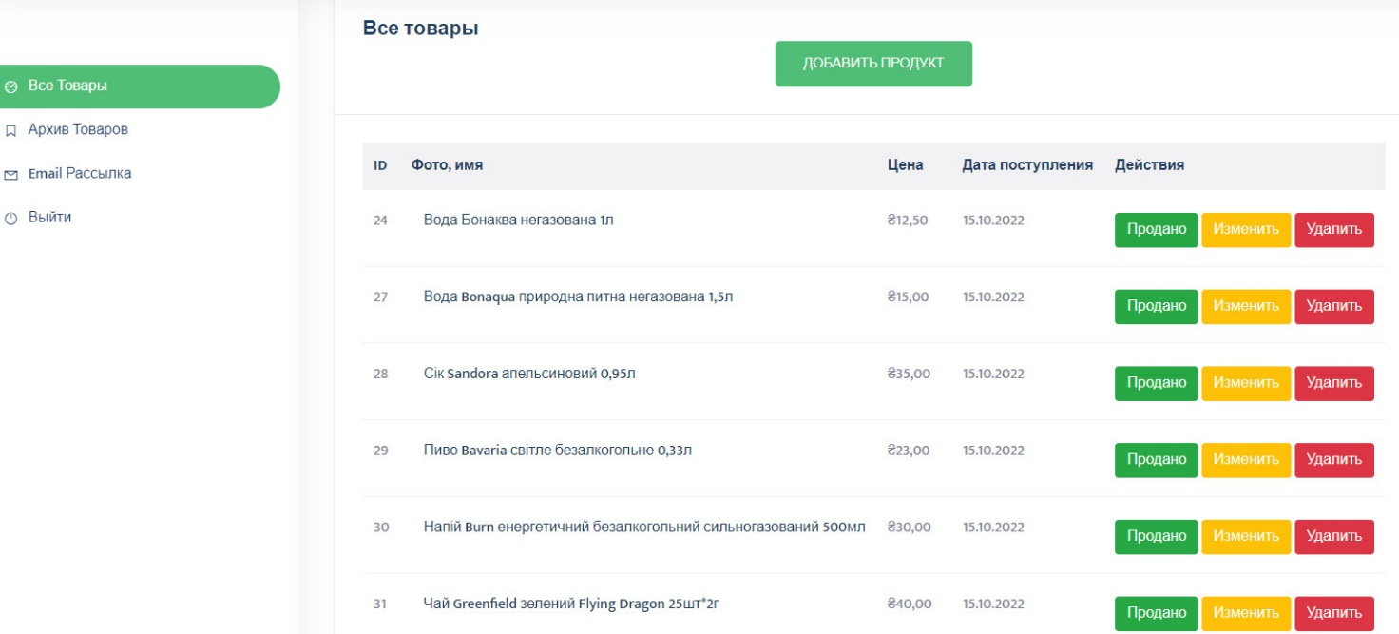
Рисунок 3.19 – Admin-частина управління сайтом
В даній Адмін-панелі реалізований наступний функціонал:
- авторизація та вихід з Адмін-панелі;
- створення, перегляд, оновлення та видалення товарів;
- завантаження зображень на сервер та видалення попереднього при зміні або видаленні адміністратором;
- сортування товарів;
- управління статусами замовлень
- створення e-mail розсилок новин користувачам;
- архів товарів.

РОЗДІЛ 4
ТЕСТУВАННЯ

Не існує методів тестування сайтів, які б дозволили зі стовідсотковою ймовірністю виявити помилки в роботі програмного забезпечення (продукту). Існує лише формальний процес проведення тестування. Відповідно до цього процесу є можливість довести, що у програмному забезпеченні немає помилок лише з погляду обраного методу тестування. Таким чином, виходить, що немає можливості встановити і гарантувати, що в програмі немає помилок або дефектів, які можуть виникнути через людський фактор, присутній на всіх етапах життєвого циклу програмного забезпечення. На даний момент існує велика кількість підходів до тестування програмного забезпечення.
Підходи до тестування сайтів:
- звичайна практика полягає в тому, що після закінчення розробки програмного забезпечення та до передачі продукту замовнику проводиться тестування сайту. Зазвичай вона виявляється у вигляді окремої фази тестування у загальному циклі розробки ПЗ;
- тестування сайтів розпочинається одночасно зі стартом розробки продукту. Продовжує весь час поки триває розробка. Цей підхід потребує більше ресурсів, але якість тестування помітно вища.
Рівні тестування веб-сайтів, які можна виділити:
- модульне тестування – тестується мінімально можливі компоненти веб-сайту. Клас, функція тощо;
- інтеграційне тестування – шукає проблеми в інтерфейсах (не користувальницьких уявленнях даних) взаємодії між модулями системи;
- функціональне тестування – перевіряється відповідність системи вихідним вимогам до неї;
- тестування сайту у різних браузерах.

4.1 Юзабіліті тестування

Коли клієнт переходить на певний веб-сайт, він намагається вирішити якесь завдання. Отже, перед ним не повинно бути жодних додаткових проблем, як, наприклад, складна та заплутана навігація, яка неякісно відображає надану на порталі інформацію. Якщо на веб-сторінці буде присутня певна плутанина в найпростіших місцях (наприклад, легкі до сприйняття блоки та елементи відображені некоректно), користувач, швидше за все, не зможе знайти рішення свого завдання та банально перейде на інший веб-ресурс. У сьогоднішніх реаліях Інтернет-спільнот, конкуренція між веб-сайтами дуже велика, а значить при створенні та тестуванні нового ПЗ необхідно дотримуватись усіх приписів та стандартів якості.
Тестування зручності використання (usability testing) – це певна процедура дослідження рівня навчання користувача при його взаємодії з програмним забезпеченням, що розробляється. Саме тестування зручності використання вважається найважливішим моментом будь-якого інтернет-маркетингу. Кінцева мета будь-якого юзабіліті-тестування полягає в тому, щоб ще на стадії розробки програмного забезпечення зрозуміти, чи зможуть клієнти, для яких безпосередньо створюється веб-продукт, самостійно розібратися в наданому інтерфейсі і як швидко вони це зроблять. Зручний до сприйняття сайт дозволяє істотно збільшити кількість людей, які стануть його користувачами як тимчасово, так і тривалий проміжок часу. А чим більше клієнтів, тим вища конверсія веб-сайту (відсоткове співвідношення кількості клієнтів, які здійснили певні дії на сайті, до загальної кількості відвідувачів за вибраний часовий проміжок).
Весь список перевірок, які були перевірені – занесені у систему відслідковування помилок до таблиці 4.1.

Таблиця 4.1 – Список перевірок юзабіліті тестування сайту
 | Сайт | Google Chrome | Opera | Yandex
1. Головна сторінка
1.1 | Інтеграція дизайну (порівняння макета з сайтом) | Passed | Passed | Passed
1.2 | Логотип сайту
a | Перевірка наявності логотипу | Passed | Passed | Passed
1.3 | Меню навігації:
a | Перевірка стилю | Passed | Passed | Passed
b | Зображення категорій (різні розміри, якщо передбачено за дизайном) | Passed | Passed | Passed
1.4 | Банер
a | Розташування відносно один одного | Passed | Passed | Passed
b | Перевірка орфографії / граматики | Passed | Passed | Passed
1.5 | Підвал сайту
a | Перевірка контенту в підвалі сайту | Passed | Passed | Passed
b | Перевірка посилань на соц. мережі в підвалі сайту | Passed | Passed | Passed
c | Наявність повідомлення про авторські права в підвалі сайту | Passed | Passed | Passed
2. Сторінка товару
2.1 | Зображення
a | Відповідність зображення товару його назві | Passed | Passed | Passed
2.2 | Назва товару
a | Перевірка вміщення довгої назви | Passed | Passed | Passed
2.3 | Опис
a | Перевірка довгих описів | Passed | Passed | Passed
3. Інше
3.1 | Коректне відображення валюти | Passed | Passed | Passed
3.2 | Відсутність горизонтальної прокрутки після збільшення масштабу сторінки до 150% | Passed | Passed | Passed
3.3 | Наявність повідомлення після додавання товару в кошик | Passed | Passed | Passed

4.2 Функціональне тестування сайту

Функціональне тестування програмного забезпечення покликане усунути невідповідності між планованою та фактичною поведінкою ПЗ з точки зору виконання цільових бізнес-процесів та типових функцій продукту. Виходячи з проектної документації та вимог замовника, наші QA аналітики розробляють підхід та методологію проведення випробувань, готують план робіт, формують тестові сценарії, після чого команда фахівців розпочинає функціональне тестування.
Імітація практичного використання системи її споживачем дозволяє безпомилково встановити ступінь функціональної придатності програми до виходу ринку, її точність і відповідність заданим вимогам, і навіть визначити здатність взаємодії з іншими додатками, захищеність і стабільність рішення.
Тестування функціональності, як правило, має торкатися різних рівнів системи. У зв'язку з чим проводяться такі види функціонального тестування, як модульне (перевірка працездатності окремих компонентів), системне (функціонування системи в цілому) та інтеграційне функціональне тестування сайту (перевірка взаємодії всіх модулів та компонентів між собою). Всебічний підхід до контролю якості необхідний для різних типів програмного забезпечення: як при інтеграційному функціональному тестуванні сайту, так і при роботі з мобільними та настільними додатками.
Всі функції, які були перевірені – занесені у систему відслідковування помилок до таблиці 4.2.

Таблиця 4.2 – Список перевірок функціонального тестування сайту
 | Сайт | Google Chrome | Opera | Yandex
1. Головна сторінка
1.1 | Випадаючий список кошика:
a | Додати товар | Passed | Passed | Passed
b | Видалити товар | Passed | Passed | Passed
c | Правильне вирахування кількості товару | Passed | Passed | Passed
d | Правильне вирахування загальної суми товару | Passed | Passed | Passed
1.2 | Пошук товару
a | Фільтри пошуку товару (якщо присутні) | Passed | Passed | Passed
b | Результати пошуку товару | Passed | Passed | Passed
c | Відсутність результатів пошуку товару | Passed | Passed | Passed
1.3 | Підписка на розсилку новин
a | Введення валідної пошти - отримання повідомлення про успішну підписку | Passed | Passed | Passed
b | Перевірка пустого поля - отримання повідомлення про валідацію даних | Passed | Passed | Passed
c | Перевірка повторно використаної пошти - отримання повідомлення про валідацію даних | Passed | Passed | Passed
2. Вхід в систему
2.1 | Повторний вхід
2.1.1 | Валідаційні повідомлення обов'язкових полів:
a | Порожні поля | Passed | Passed | Passed
b | Невалідна пошта | Passed | Passed | Passed
c | Пароль, який містить менше 6 символів | Passed | Passed | Passed
d | Заповнення полів валідними даними | Passed | Passed | Passed
3. Кошик
3.1 | Повний кошик:
a | Додати 1 товар | Passed | Passed | Passed
b | Додати 10+ товарів | Passed | Passed | Passed
c | Змінити кількість товарів з 10 до 0 | Passed | Passed | Passed
d | Зміна характеристик товару у кошику | Passed | Passed | Passed
e | Видалити товар (хрестик, чек-бокс, к-сть=0) | Passed | Passed | Passed
f | Оновити кошик покупок | Passed | Passed | Passed
g | Продовжити покупки | Passed | Passed | Passed
h | Перейти до оформлення покупки | Passed | Passed | Passed

4.3 Технічне тестування з використанням Xenu Link Sleuth

Link Sleuth Xenu – зручний безкоштовний додаток, який дозволяє перевірити, що на вашому сайті немає зламаних посилань. Наявність веб-сайту – це не просто питання створення деяких HTML-документів, завантаження їх у ваш веб-простір, а потім забування про це. Веб-сайти вимагають певних завдань обслуговування, і один з них перевіряє посилання, щоб переконатися, що всі вони працюють, роблячи перегляд якомога простішим для ваших відвідувачів.
Це може бути дуже нудна робота, але на щастя, Link Sleuth Xenu може зробити це за вас. Цей простий інструмент захоплює кореневу веб-сторінку і ретельно перевіряє її, щоб перевірити кожну окрему посилання і перевірити, що вони працюють правильно. Ви можете налаштувати аналіз за допомогою фільтрів та задати кількість максимальних одночасних потоків. Link Sleuth Xenu також пропонує деякі хороші параметри конфігурації, на які ви повинні звернути увагу, але в більшості випадків аналіз займе багато часу.
"Биті" посилання часто з'являються після зміни структури сайту (видалення або зміни адрес сторінок або цілих розділів), при цьому на одній зі сторінок залишається посилання, що вказує на стару адресу сторінки. Такі посилання можуть бути як "внутрішніми" (що ведуть на неіснуючі сторінки цього сайту), так і "зовнішніми" (що ведуть на неіснуючі сторінки іншого сайту). І завдання цієї програми швидко виявити такі "мертві" посилання, щоб виправити їх. Програма виводить список перевірених посилань із сортуванням за різними параметрами.
Знайдені посилання виділяються певним кольором:
- сірий – посилання знаходиться у черзі на перевірку або виключено із перевірки відповідно до заданих налаштувань;
- зелений – посилання доступне;
- червоний – знайдене "мертве" посилання або посилання тимчасово недоступне.
Після того, як Link Sleuth Xenu завершить перевірку сайту, програма генерує простий HTML-звіт з результатами, який дозволяє перевірити статус посилання на вашому сайті (рис. 4.1).
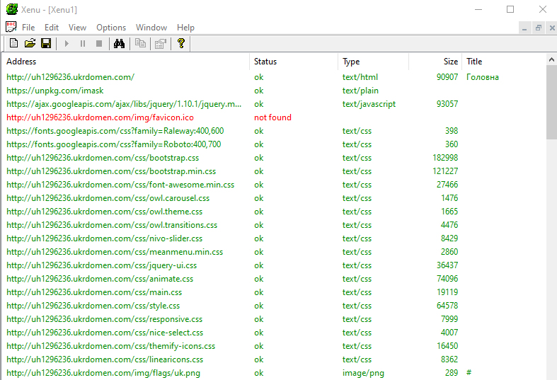
Рисунок 4.1 – HTML-звіт посилань сайту
В результати перевірки був не знайдений favicon.ico, який відповідає за відображення ярлику веб-сайту на вкладці браузера. Даний баг виявився , тому що шлях до файлу був прописаний невірно, баг був виправлений.

4.4 Тестові випадки функціональної частини сайту

Під час тестування QA-інженер працює із великою кількістю документації. Чеклісти, набори тестів, тестові сценарії, плани тестування, звіти про тестування, аналіз тестування – це лише частина списку документів, які повинні вміти створювати тестувальники.
Тест-кейс – це чіткий опис дій, які потрібно виконати для перевірки окремої функції програми. Тестувальник створює тест-кейс, щоб перевірити, чи працює певна фіча належним чином, і щоб підтвердити, що функціонал, UI/UX та інші параметри системи задовольняють усі відповідні стандарти, посібники та вимоги клієнтів.
Тест кейси поділяються за очікуваним результатом на позитивні та негативні:
- у позитивних тест-кейсах використовуються коректні вхідні дані та сценарії очікуваної роботи системи. Мета тут – переконатися, що програмний продукт виконує те, що має робити, і що система не випустить помилку, якщо це не передбачено. Загалом позитивне тестування гарантує, що система відповідає вимогам за позитивних сценаріїв нормального використання;
- негативні тест-кейси використовують некоректні вхідні дані та перевіряють, чи не робить програма того, що не повинна робити. Негативне тестування покликане гарантувати, що при отриманні некоректних вхідних даних система не працюватиме за нормальним сценарієм (наприклад, викине помилку).
На основі таблиці 4.2 було розроблені тест-кейс до кожної функціональної частини сайту. Розглянемо тест-кейси на прикладі тестового набору «Вхід в систему», який містить у собі наступні тестові випадки : (табл.4.3 – 4.6)
Таблиця 4.3 – Вхід в систему зареєстрованого користувача з коректно введеними даними
Тема: Вхід в систему зареєстрованого користувача з коректно введеними даними
Опис: | Вхід в систему зареєстрованого користувача з коректно введеними даними
Умова: | Відкрита сторінка входу після натиснення на кнопку "Увійти" на головній сторінці сайту".
Кроки: | Очікуваний результат:
1.Заповнити поле "E-Mail" коректними даними. | Поле " E-Mail " заповнено коректними даними
2. Заповнити поле "Пароль" коректними даними. | Поле "Пароль" заповнено коректними даними
3. Натиснути кнопку "Увійти" | Вхід в створений обліковий запис

Таблиця 4.4 – Вхід в систему зареєстрованого користувача з некоректно введеними даними.
Тема: Вхід в систему зареєстрованого користувача з коректно введеними даними
Опис: | Вхід в систему зареєстрованого користувача з некоректно введеними даними
Умова: | Відкрита сторінка входу після натиснення на кнопку "Увійти" на головній сторінці сайту".
Кроки: | Очікуваний результат:
1.Заповнити поле "E-Mail" некоректними даними. | Поле "E-Mail" заповнено некоректними даними
2. Заповнити поле "Пароль" некоректними даними. | Поле "Пароль" заповнено некоректними даними
3. Натиснути кнопку "Увійти" | Користувач залишається на поточній сторінці, з'являється повідомлення " Невірно заповнені поле E-Mail та/або пароль ".

Таблиця 4.5 – Вхід в систему зареєстрованого користувача з порожніми полями вводу.
Тема: Вхід в систему зареєстрованого користувача з некоректно введеними даними
Опис: | Вхід в систему існуючого користувача з порожніми полями вводу
Умова: | Відкрита сторінка входу після натиснення на кнопку "Увійти" на головній сторінці сайту".
Кроки: | Очікуваний результат:
1. Залишити поле "E-Mail" некоректними порожнім. | Виводиться повідомлення "Заповніть поле".
2. Залишити поле "Пароль" порожнім. | Виводиться повідомлення "Заповніть поле".
3. Натиснути кнопку "Увійти " | Користувач залишається на поточній сторінці, з'являється повідомлення "Заповніть поля".

Таблиця 4.6 – Вхід в систему не зареєстрованого користувача з коректно введеними даними.
Тема: Вхід в систему зареєстрованого користувача з некоректно введеними даними
Опис: | Вхід в систему не зареєстрованого користувача з коректно введеними даними.
Умова: | Відкрита сторінка входу після натиснення на кнопку "Войти" на головній сторінці сайту".
Кроки: | Очікуваний результат:
1. Заповнити поле "E-Mail" будь-якими даними. | Користувач залишається на поточній сторінці
2. Заповнити поле "Пароль" будь-якими даними. | Користувач залишається на поточній сторінці.
3. Натиснути кнопку "Увійти" | Користувач залишається на поточній сторінці, виводиться повідомлення " Попередження: немає збігів для адреси електронної пошти та/або пароля".

4.5 Мобільне тестування сайту

На сьогоднішній день телефони є найпопулярнішим пристроєм. За світовою статистикою вони займають найвищий показник використання у порівнянні з робочим столом і планшетом. Тому мобільний веб став головною необхідністю, а новий додаток у багатьох випадках буде саме веб-додатком, актуальним завданням якого буде здатність працювати у всіх браузерах мобільного пристрою.
Мобільне тестування – одна з сфер, що найактивніше розвиваються, через ринок мобільних додатків, що швидко зростає. Розберемо, на що потрібно звертати увагу під час тестування мобільних додатків та яким інструментарієм для цього необхідно володіти. Починають тестування з перевірки на відповідність вимогам та дизайну. Йдеться не тільки про те, щоб перевірити наявність всіх картинок або працездатність посилань, а й про повноцінний UX/UI аналіз. Це означає, що тестувальник повинен уміти працювати з Figma, Zeplin, використовувати інструменти перевірки інтерфейсів як Appium Viewer та інші. Також необхідно опрацювати всі можливі маршрути руху користувача за додатком. Для цього він складають mindmap – діаграму зв'язків між сторінками. Для цього підійде будь-який mindmap-продукт – наприклад, Mindomo чи xMind.
Мобільний веб-додаток – це, по суті, веб-сайт, адаптований та оптимізований для будь-якого гаджета – наприклад, телефону, планшета тощо. Для того, щоб ним користуватися, достатньо мати на пристрої браузер та вихід до Інтернету. Такі програми не вимагають установки, легко доступні за посиланням у браузері, але мають обмежену функціональність у порівнянні з гібридними та нативними програмами.
Чек-лист тестування мобільних додатків:
- геолокація;
- робота програми у різних режимах: portrait/landscape, split screen;
- поля введення;
- пуш сповіщення;
- переривання – вхідні дзвінки, СМС, доступ до Інтернету, попередження про низький заряд батареї, раптове відключення пристрою та інші;
- підтримка платіжних систем (якщо є платіжні транзакції). Відповідність гайдлайн операційних систем;
- вплив на продуктивність пристрою.
Також необхідно проаналізувати мережевий трафік: вихідні запити та отримані відповіді.
Всі функції, які були перевірені – занесені у систему відслідковування помилок до таблиці 4.6.

Таблиця 4.6 – Список перевірок для мобільного тестування сайту
Додаток | iPhone 5S
 | iOS 12.5
Головна сторінка
Коректне відображення сторінок | Passed
Коректність переходу за посиланням | Passed
Наявність вікна зворотного зв'язку | Passed
Наявність панелі локалізації | Passed
Наявність фавікона | Passed
Відображення шрифту тексту | Passed
Відображення колірної гами всіх елементів | Passed
Коректне відображення кнопок, блоків меню і т.д. | Passed
Перевірка всіх пунктів НЕ зареєстрованим / зареєстрованим користувачем | Passed
Інше
Коректна поведінка додатки після затиснення кількох кнопок одночасно | Passed
Коректне відображення поп-ап вікон з помилками / повідомлення в горизонтальному / вертикальному положенні пристрою | Passed
Тестування з поганим коннектом інтернету 3G / EDGE / Wi-Fi; | Passed
Коректність скролла | Passed
Коректність свайпов | Passed
Коректність тапов | Passed
Перевірка часу завантаження кожної сторінки | Passed
Навігація | Passed
Відсутність горизонтальної прокрутки | Passed
Наявність головного меню | Passed
Перевірка вміщення довгої назви | Passed

ВИСНОВКИ

В процесі виконання магістерської роботи була розроблена інформаційна система інтернет торгівлі з інтелектуальною системою пошуку інформації. Інтелектуальний пошук – це системи, які покращують можливості пошуку на сайті інтернет-магазину. Система інтелектуального пошуку здатна обробити та зрозуміти запити, що містять помилки та друкарські помилки, зрозуміти запит, набраний у неправильній розкладці, підтримувати пошукові фільтри, і т.д. Розроблений інтернет-магазин дозволить власнику мати можливість головним чином значно збільшити продаж товарів і послуг, розширити кількість покупців, дасть можливість знизити тимчасовий період всього процесу від надання товару до його продажу, поліпшити управління інтернет-магазином, скоротити витрати на оренду або придбання торгової площі та найму численного персоналу. У ході проведеного аналізу характерного алгоритму роботи Інтернет-магазину стало можливим виділити його основні функції та послідовність взаємодії з користувачами, надалі було розроблено структуру та алгоритм роботи даного інтернет-магазину та виділено його головні функції.
Було проаналізовано різноманітні фреймворки, бібліотеки, системи управління контентом, які є провідними у сфері реалізації комерційних проектів, також отримано досвід у технологіях ASP.NET і NET Core, отримано досвід у верстці. Все це, безсумнівно, стане в нагоді в майбутньому. На основі отриманих знань за весь час навчання в університеті було створено повнофункціональний Інтернет-магазин з продажу та доставки продуктів, повністю готовий до застосування. Даний сайт орієнтований на широкий спектр застосування в online торгівлі. За допомогою цього сайту користувачі зможуть отримувати необхідну інформацію про продукцію компанії.
Усі поставлені задачі дипломного проекту було вирішено, мети досягнуто. В даний час метою Інтернет-магазин є підтримання конкурентоспроможності Інтернет-магазину та збільшення кількості продажів через Інтернет.

СПИСОК ВИКОРИСТАНИХ ДЖЕРЕЛ

- Как заработать максимум на своем сайте. 22 способа и 240 ссылок [Электронный ресурс]. – Режим доступа: https://habr.com/post/297644/
- Обоснование необходимости создания сайта для любой компании [Электронный ресурс]. – Режим доступа: http://on-www.ru/obosnovanie-neobhodimosti-sozdaniya-sajta-dlya-lyuboj-kompanii/
- Системный анализ и требования [Электронный ресурс]. – Режим доступа: http://www.uml2.ru/forum/index.php?board=18.0/
- Методи проектування віртуальних кабінетів [Електронний ресурс]. – Режим доступа: http://www.rusnauka.com/13_EISN_2014/Informatic a/2_168628.doc.htm
- Зольников Д.С. PHP 5. Как самостоятельно создать сайт любой сложности. 2 изд. - М.: НТ Пресс, 2014. – 272 с
- Федорчук Д. А. Разработка WEB приложений на PHP и MySQL - СПб. : Корона-принт, 2013. – 340 c.
- Морозов Б. С. MySQL. – СПб.: Корона-принт, 2015. – 310 c.
- Як тестувати сайт [Електронний ресурс]. – Режим доступа: http://brainlab.com.ua/uk/blog-uk/yak-testuvati-veb-sayt-osnovn-etapi-poradi
- Якість та тестування програмного забезпечення[Електронний ресурс]. – Режим доступа: http://dipplus.com.ua/metodicheskiye-ukazaniya-i-informatsiya/article_post/yakist-ta-testuvannya-programnogo-zabezpechennya
- Энж Эрик , Спенсер Стефан , Фишкин Рэнд , Стрикчиола Джесси SEO. Искусство раскрутки сайтов; БХВ-Петербург – Москва, 2014. – 668 c.
- Дронов, Владимир Macromedia Dreamweaver 4: разработка Web-сайтов; M.: БХВ – Москва, 2014. – 608 c.
- Чебыкин Ростислав Разработка и оформление текстового содержания сайтов; БХВ-Петербург – Москва, 2014. – 528 c
- Фрейен Бен HTML5 и CSS3.Разработка сайтов для любых браузеров и устройств; Питер – Москва, 2014. – 304 c.
- Рихтер Джеффри CLR via C#. Программирование на платформе Microsoft.NET Framework 4.5 на языке C#; Питер – М., 2016. – 896 c.
- Фримен Адам ASP.NET MVC 5 с примерами на C# 5.0 для профессионалов; Вильямс – М., 2015. – 736 c.
- Гордеев, С. И. Организация баз данных в 2 ч. Часть 2 : учебник для вузов / С. И. Гордеев, В. Н. Волошина. – 2-е изд., испр. и доп. – М. : Издательство Юрайт, 2019. – 501 с.
- Сысолетин, Е. Г. Разработка интернет-приложений : учеб. пособие для вузов / Е. Г. Сысолетин, С. Д. Ростунцев ; под науч. ред. Л. Г. Доросинского. – М. : Издательство Юрайт, 2019. – 90 с
- Кудрина, Е. В. Основы алгоритмизации и программирования на языке c# : учеб. пособие для бакалавриата и специалитета / Е. В. Кудрина, М. В. Огнева. – М. : Издательство Юрайт, 2019. – 322 с.
- Кубенский, А. А. Функциональное программирование : учебник и практикум для академического бакалавриата / А. А. Кубенский. – М. : Издательство Юрайт, 2019. – 348 с.
- Советов, Б. Я. Базы данных : учебник для прикладного бакалавриата / Б. Я. Советов, В. В. Цехановский, В. Д. Чертовской. – 3-е изд., перераб. и доп. – М. : Издательство Юрайт, 2019. – 420 с.

ДОДАТОК А ЛІСТИНГ КОДУ ДЛЯ РЕАЛІЗАЦІЇ HEADER-ЕЛЕМЕНТА ТА FOOTER-ЕЛЕМЕНТА

<!DOCTYPE html>
<html class="no-js" lang="">
<head>
<meta charset="utf-8">
<meta http-equiv="x-ua-compatible" content="ie=edge">
<title>@ViewData["Title"]</title>
<script src="https://unpkg.com/imask"></script>
<script type="text/javascript" src="https://ajax.googleapis.com/ajax/libs/jquery/1.10.1/jquery.min.js"></script>
<meta name="description" content="">
<meta name="viewport" content="width=device-width, initial-scale=1">
<!-- favicon
============================================ -->
<link rel="shortcut icon" type="image/x-icon" href="~/img/favicon.ico">
<!-- Google Fonts
============================================ -->
<link href='https://fonts.googleapis.com/css?family=Raleway:400,600' rel='stylesheet' type='text/css'>
<link href='https://fonts.googleapis.com/css?family=Roboto:400,700' rel='stylesheet' type='text/css'>
<!-- Bootstrap CSS
============================================ -->
<link rel="stylesheet" href="~/css/bootstrap.css">
<link rel="stylesheet" href="~/css/bootstrap.min.css">
<!-- Font awesome CSS
============================================ -->
<link rel="stylesheet" href="~/css/font-awesome.min.css">
<!-- owl.carousel CSS
============================================ -->
<link rel="stylesheet" href="~/css/owl.carousel.css">
<link rel="stylesheet" href="~/css/owl.theme.css">
<link rel="stylesheet" href="~/css/owl.transitions.css">
<!-- nivo slider CSS
============================================ -->
<link rel="stylesheet" href="~/css/nivo-slider.css" type="text/css" />
<!-- meanmenu CSS
============================================ -->
<link rel="stylesheet" href="~/css/meanmenu.min.css">
<!-- jquery-ui CSS
============================================ -->
<link rel="stylesheet" href="~/css/jquery-ui.css">
<!-- animate CSS
============================================ -->
<link rel="stylesheet" href="~/css/animate.css">
<!-- main CSS
============================================ -->
<link rel="stylesheet" href="~/css/main.css">
<!-- style CSS
============================================ -->
<link rel="stylesheet" href="~/css/style.css">
<!-- responsive CSS
============================================ -->
<link rel="stylesheet" href="~/css/responsive.css">

<link rel="stylesheet" href="~/css/nice-select.css">
<link rel="stylesheet" href="~/css/themify-icons.css">
<link rel="stylesheet" href="~/css/linearicons.css">

</head>
<body onload="document.getElementById('serorig').value = document.getElementById('ser').value;" >

<!-- HEADER-AREA START -->
<header class="header-area">
<!-- HEADER-TOP START -->
<div class="header-top">
<div class="container">
<div class="row">
<div class="col-xs-12 col-sm-12 col-md-12 col-lg-12">
<div class="top-menu">

<!-- Start Language -->
<ul class="language hidden-xs">
<li>
<a href="#"><img class="right-5" src="~/img/flags/uk.png" alt="#">Українська</a>
</li>
</ul>
<!-- End Language -->
<!-- Start Currency -->
<ul class="currency hidden-xs">
<li>
<a href="#"><strong>₴</strong> UAH</a>
</li>
</ul>
<!-- End Currency -->
<p class="welcome-msg">Ласкаво просимо в магазин!</p>
</div>
<!-- Start Top-Link -->
<div class="top-link">
<ul class="link">
@if (User.Identity.IsAuthenticated)
{
<li><a asp-action="Account" asp-controller="Home"><i class="fa fa-user"></i> Мій Аккаунт</a></li>
<li><a asp-controller="Account" asp-action="Logout"><i class="fa fa-sign-out"></i>Вийти</a></li>
}
else
{
<li><button onclick="document.getElementById('id01').style.display='block'"><i class="fa fa-unlock-alt"></i>Авторизуватись</button></li>
}
</ul>
</div>
<!-- End Top-Link -->
</div>
</div>
</div>
</div>
<div id="id01" class="modal">
<form class="modal-contentfrm animatezanim" asp-controller="Account" asp-action="Login" data-ajax="true" data-ajax-method="post" data-ajax-mode="replace"
data-ajax-update="#Summary" data-ajax-complete="onAjaxComplete">
<div class="imgcontainerhd">
<span onclick="document.getElementById('id01').style.display='none'" class="closeIco">×</span>
</div>
<div id="Summary">
@await Component.InvokeAsync("Login");
</div>
</form>
</div>
<script>
// Get the modal
var modal = document.getElementById('id01');

// When the user clicks anywhere outside of the modal, close it
window.onclick = function (event) {
if (event.target == modal) {
modal.style.display = "none";
}
}
</script>
<!-- HEADER-TOP END -->
<!-- HEADER-MIDDLE START -->
<div class="header-middle">
<div class="container">
<!-- Start Support-Client -->
<div class="support-client hidden-xs">
<div class="row">
<!-- Start Single-Support -->
<div class="col-md-3 hidden-sm">
<div class="single-support">
<div class="support-content">
<i class="fa fa-clock-o"></i>
<div class="support-text">
<h1 class="zero gfont-1">Робочий час</h1>
<p>Пн- Пт: 8.00 - 18.00</p>
</div>
</div>
</div>
</div>
<!-- End Single-Support -->
<!-- Start Single-Support -->
<div class="col-md-3 col-sm-4">
<div class="single-support">
<i class="fa fa-truck"></i>
<div class="support-text">
<h1 class="zero gfont-1">Безкоштовна доставка</h1>
<p>До кінця літа!</p>
</div>
</div>
</div>
<!-- End Single-Support -->
<!-- Start Single-Support -->
<div class="col-md-3 col-sm-4">
<div class="single-support">
<i class="fa fa-money"></i>
<div class="support-text">
<h1 class="zero gfont-1">Повернення коштів </h1>
<p>Протягом 3 днів після доставки</p>
</div>
</div>
</div>
<!-- End Single-Support -->
<!-- Start Single-Support -->
<div class="col-md-3 col-sm-4">
<div class="single-support">
<i class="fa fa-phone-square"></i>
<div class="support-text">
<h1 class="zero gfont-1">Телефон: 0507669661</h1>
<p>Замовляй онлайн !</p>
</div>
</div>
</div>
<!-- End Single-Support -->
</div>
</div>
<!-- End Support-Client -->
<!-- Start logo & Search Box -->
<div class="row">
<div class="col-md-3 col-sm-12">
<div class="logo">
<a asp-action="Index" asp-controller="Home"><img src="~/img/logo.png" alt="Улюблений"></a>
</div>
</div>
<div class="col-md-12 col-sm-12 searching">
<div class="quick-access">
<div class="search-by-category">

<div class="header-search">
<form asp-action="Index" asp-controller="Home" method="post">
<input id="serorig" type="text" name="search" placeholder="Пошук">
<button type="submit"><i class="fa fa-search"></i></button>
</form>
</div>
</div>
<div class="top-cart">
@await Component.InvokeAsync("CartSummary")
</div>
</div>
</div>
</div>
</div>
<!-- End logo & Search Box -->
</div>
<!-- HEADER-MIDDLE END -->
<!-- START MAINMENU-AREA -->
<div class="mainmenu-area">
<div class="container">
<div class="row">
<div class="col-md-12">
<div class="mainmenu hidden-sm hidden-xs">
<nav>
<ul>
<li>
<a id="Index1" asp-action="Index" asp-controller="Home">Головна</a>
</li>
<li>
<a id="About1" asp-action="About" asp-controller="Home">Про компанію</a>
</li>
<li><a id="Contact1" asp-action="Contact" asp-controller="Home">Контакти</a></li>
<li><a id="Shop1" asp-action="Shop" asp-controller="Home">Доставка</a></li>
<li><a id="ShopList1" asp-action="ShopList" asp-controller="Home">Оплата</a></li>
@if (User.Identity.IsAuthenticated)
{
<li><a id="Account1" asp-action="Account" asp-controller="Home">Особистий кабінет</a></li>
}
</ul>
</nav>
</div>
</div>
</div>
</div>
</div>
<script>
// Get the modal
$(function () {

menu_top = $('.mainmenu-area').offset().top; // запоминаем положение меню
$(window).scroll(function () {
// отслеживаем событие прокрутки страницы
if ($(window).scrollTop() > menu_top) { // если прокрутка дошла до меню
if ($('.mainmenu-area').css('position') != 'fixed') { // проверяем, если меню еще не зафиксировано
$('.mainmenu-area').css('position', 'fixed'); // задаем блоку меню свойство position = fixed
$('.mainmenu-area').css('top', '0');
if ($(window).width() > '992') { // положение в самом верху
$('.obtain').css('margin-top', '130px'); // делаем отступ, чтобы контент не "скакал" в момент фиксации меню
}
}
} else { // прокрутка страницы обратно вверх достигла место "перехода" меню
if ($('.mainmenu-area').css('position') == 'fixed') { // если меню зафиксировано
$('.obtain').css('margin-top', '');
}
}
});
});
</script>
<div class="mobile-menu-area hidden-md hidden-lg">
<div class="container">
<div class="row">
<div class="col-xs-12">
<nav id="mobile-menu">
<ul>
<li>
<a id="Index3" asp-action="Index" asp-controller="Home"><b>Головна</b></a>
</li>
<li>
<a id="About3" asp-action="About" asp-controller="Home">Про компанію</a>

</li>
<li><a id="Contact3" asp-action="Contact" asp-controller="Home">Контакти</a></li>
<li><a id="Shop3" asp-action="Shop" asp-controller="Home">Доставка</a></li>
<li><a id="ShopList3" asp-action="ShopList" asp-controller="Home">Оплата</a></li>

</ul>
</nav>
</div>
</div>
</div>
</div>
@if (ViewData.ContainsKey("Active"))
{
@if (ViewData["Active"].ToString() == "Index")
{
<form id="filter" method="post" asp-action="Index" asp-controller="Home">
<div class="obtain">
<div class="container">
<div class="row">

@if (!ViewData.ContainsKey("Single"))
{

@await Component.InvokeAsync("Category")

}
@RenderBody()

</form>
}
else
{
<div class="obtain">
<div class="container">
<div class="row">

@if (!ViewData.ContainsKey("Single"))
{

@await Component.InvokeAsync("Category")

}
@RenderBody()
</div>
</div>
</div>

} }
else
{
<div class="obtain">
<div class="container">
<div class="row">

@if (!ViewData.ContainsKey("Single"))
{

@await Component.InvokeAsync("Category")

}
@RenderBody()
</div>
</div>
</div>
}
<div class="subscribe-area">
<div class="container">
<div class="row">
<div class="col-md-8 col-sm-7 col-xs-12">
<label class="hidden-sm hidden-xs">Слідкуйте за новинами:</label>
<div class="subscribe">
<form asp-controller="Home" asp-action="Newssetler" data-ajax="true" data-ajax-method="post" data-ajax-mode="replace" data-ajax-update="#Newssetler">
<div id="Newssetler" style="text-align:center; justify-content:center; align-items:center; margin-top:5px;margin-left:5px;">
<input required type="email" name="newsemail" placeholder="Введіть свій e-mail">
<button type="submit">Підписатись</button>
</div>
</form>
</div>
</div>
<div class="col-md-4 col-sm-5 col-xs-12">
<div class="social-media">
<a href="#"><i class="fa fa-facebook fb"></i></a>
<a href="#"><i class="fa fa-google-plus gp"></i></a>
<a href="#"><i class="fa fa-twitter tt"></i></a>
<a href="#"><i class="fa fa-youtube yt"></i></a>
<a href="#"><i class="fa fa-linkedin li"></i></a>
<a href="#"><i class="fa fa-rss rs"></i></a>
</div>
</div>
</div>
</div>
</div>
<div class="footer">
<div class="container">
<div class="row">
<div class="col-xs-12 col-sm-4 col-md-3">
<div class="footer-title">
<h5>Навігація</h5>
</div>
<nav>
<ul class="footer-content">
<li>
<a id="Index2" asp-action="Index" asp-controller="Home">Головна</a>
</li>
<li>
<a id="About2" asp-action="About" asp-controller="Home">Про компанію</a>
</li>
<li><a id="Contact2" asp-action="Contact" asp-controller="Home">Контакти</a></li>
<li><a id="Shop2" asp-action="Shop" asp-controller="Home">Доставка</a></li>
<li><a id="ShopList2" asp-action="ShopList" asp-controller="Home">Оплата</a></li>
<li><a id="Account2" asp-action="Account" asp-controller="Home">Особистий кабінет</a></li>
</ul>
</nav>
</div>
<div class="col-xs-12 col-sm-4 col-md-3">
<div class="footer-title">
<h5>Каталог товарів</h5>
</div>
<nav>
<ul class="footer-content">
<li><a asp-action="Index" asp-controller="Home" asp-route-cat="Вода, сок, напої">Вода, сок, напої</a></li>
<li><a asp-action="Index" asp-controller="Home" asp-route-cat="Чай, кава">Чай, кава</a></li>
<li><a asp-action="Index" asp-controller="Home" asp-route-cat="Кондвироби, солодощі">Кондвироби, солодощі</a></li>
<li><a asp-action="Index" asp-controller="Home" asp-route-cat="Хліб, снеки">Хліб, снеки</a></li>
<li><a asp-action="Index" asp-controller="Home" asp-route-cat="М'ясо, ковбаса, яйця">М'ясо, ковбаса, яйця</a></li>
<li><a asp-action="Index" asp-controller="Home" asp-route-cat="Риба, морепродукти">Риба, морепродукти</a></li>
<li><a asp-action="Index" asp-controller="Home" asp-route-cat="Бакалія, спеції, соуси">Бакалія, спеції, соуси</a></li>
<li><a asp-action="Index" asp-controller="Home" asp-route-cat="Сири, молочні продукти">Сири, молочні продукти</a></li>
</ul>
</nav>
</div>
<div class="col-xs-12 hidden-sm col-md-3">
<div class="footer-title">
<h5>Каталог товарів</h5>
</div>
<nav>
<ul class="footer-content">
</ul>
</nav>
</div>
<div class="col-xs-12 col-sm-4 col-md-3">
<div class="footer-title">
<h5>Наші контакти</h5>
</div>
<nav>
<ul class="footer-content box-information">
<li>
<i class="fa fa-home"></i><span>м. Полтава, вулиця Івана Мазепи, буд. 13</span>
</li>
<li>
<i class="fa fa-envelope-o"></i><p><a asp-action="Contact" asp-controller="Home">ulyublenyyshop@gmail.com</a></p>
</li>
<li>
<i class="fa fa-phone"></i>
<span>(050)766-96-61</span> <br> <span>(050)521-28-15</span>
</li>
</ul>
</nav>
</div>
</div>
</div>
<form asp-action="Index" asp-controller="Home" method="post">
<input type="hidden" id="sub" name="subcat">
</form>

<form id="cart" method="post" asp-action="AddToCart" asp-controller="Cart">
<input type="hidden" name="productid" id="productid">
<input type="hidden" name="quantity" id="quantity">
<input type="hidden" value="true" name="index" id="index">
</form>

<div id="id02" class="modal" style="display: none;">
@await Component.InvokeAsync("Complete")

</div>
@if (ViewData["Title"] != null)
{
<script type="text/javascript">

document.getElementById("@ViewData["Active"]1").style.color = "#e8b168";
document.getElementById("@ViewData["Active"]1").style.fontWeight = "bold";
document.getElementById("@ViewData["Active"]2").style.color = "#e8b168";
document.getElementById("@ViewData["Active"]3").style.color = "#e8b168";
</script>
}
<script>
function onAjaxComplete() {
document.getElementById('valid').style.display = "normal";
}
</script>
<script src="~/js/jquery-1.11.3.min.js"></script>
<!-- bootstrap JS
============================================ -->
<script src="~/js/bootstrap.min.js"></script>
<!-- wow JS
============================================ -->
<script src="~/js/wow.min.js"></script>
<!-- meanmenu JS
============================================ -->
<script src="~/js/jquery.meanmenu.js"></script>
<!-- owl.carousel JS
============================================ -->
<script src="~/js/owl.carousel.min.js"></script>
<!-- scrollUp JS
============================================ -->
<script src="~/js/jquery.scrollUp.min.js"></script>
<!-- countdon.min JS
============================================ -->
<script src="~/js/countdon.min.js"></script>
<!-- jquery-price-slider js
============================================ -->
<script src="~/js/jquery-price-slider.js"></script>
<!-- Nivo slider js
============================================ -->
<script src="~/js/jquery.nivo.slider.js" type="text/javascript"></script>
<!-- plugins JS
============================================ -->
<script src="~/js/plugins.js"></script>
<!-- main JS
============================================ -->
<script src="~/js/main.js"></script>
<script src="~/lib/ajax/lib/ajax.js"></script>
<script src="~/lib/jquery-ajax-unobtrusive/jquery.unobtrusive-ajax.js"></script>
</body>
</html>

ДОДАТОК Б ЛІСТИНГ КОДУ ДЛЯ РЕАЛІЗАЦІЇ ГРАФІЧНОГО ІНТЕРФЕЙСУ СТОРІНОК
Register.cshtml
<input type="hidden" value="0" id="prc1">
<input type="hidden" value="600" id="prc2">
<div class="col-xl-9 col-lg-8 col-md-7">
<div class="area-title">
<h3 class="title-group gfont-1">Створення аккаунта</h3>
</div>
<form method="post" asp-controller="Account" asp-action="Register">
<div class="account-create-box">
<h2 class="box-info">Персональна інформація</h2>
<div class="row">
<div class="col-sm-4 col-xs-12">
<div class="single-create">
<p>Ім'я <sup>*</sup></p>
<input class="form-control" type="text" asp-for="Name" />
<span style="color:red;" asp-validation-for="Name"></span>
</div>
</div>
<div class="col-sm-4 col-xs-12">
<div class="single-create">
<p>Прізвище <sup>*</sup></p>
<input class="form-control" type="text" asp-for="SecondName" />
<span style="color:red;" asp-validation-for="SecondName"></span>
</div>
</div>
<div class="col-sm-4 col-xs-12">
<div class="single-create">
<p>E-mail <sup>*</sup></p>
<input class="form-control" type="email" asp-for="Email" />
<span style="color:red;" asp-validation-for="Email"></span>
</div>
</div>

</div>
</div>
<div class="account-create-box">
<h2 class="box-info">Інформація для входу</h2>
<div class="row">
<div class="col-md-6 col-sm-6 col-xs-12">
<div class="single-create">
<p>Пароль <sup>*</sup></p>
<input class="form-control" type="password" asp-for="Password" />
<span style="color:red;" asp-validation-for="Password"></span>
</div>
</div>
<div class="col-md-6 col-sm-6 col-xs-12">
<div class="single-create">
<p>Повторіть пароль <sup>*</sup></p>
<input class="form-control" type="password" asp-for="PasswordConfirm" />
<span style="color:red;" asp-validation-for="PasswordConfirm"></span>
</div>
</div>
</div>
</div>
<div class="submit-area">
<div style="color:red;" asp-validation-summary="ModelOnly"></div>
<button type="submit" class="btn btn-primary floatright">Зареєструватись</button>
<a href="#" class="haveacc" onclick="document.getElementById('id01').style.display='block'"> Вже маєте аккаунт?</a>
</div>
</form>
</div>
</div>
</div>
</div>

Edit.cshtml
<div class="row mt-5">
<div class="col-lg-12">
<div class="card-box-shared">
<div class="card-box-shared-title">
<h3 class="widget-title">Добавить/Изменить товар</h3>
</div>
<div class="card-box-shared-body">
<div class="contact-form-action">
<form enctype="multipart/form-data" method="post" asp-action="Edit">
<input type="hidden" asp-for="ProductId" />
<div class="col-lg-12 ">
<div class="input-box">
<label class="label-text"> Имя <span asp-validation-for="Name" class="text-danger ml-1"></span></label>
<div class="form-group">
<input asp-for="Name" class="form-control">
<span class="la la-long-arrow-right input-icon"></span>
</div>
</div>
</div>
<div class="col-lg-12 ">
<div class="input-box">
<label class="label-text"> Категория <span asp-validation-for="Category" class="text-danger ml-1"></span></label>
<div class="form-group">
<select asp-for="Category" class="form-control">
<option value="Вода, сок, напої">Вода, сок, напої </option>
<option value="Чай, кава">Чай, кава </option>
<option value="Кондвироби, солодощі">Кондвироби, солодощі </option>
<option value="Хліб, снеки">Хліб, снеки </option>
<option value="М'ясо, ковбаса, яйця">М'ясо, ковбаса, яйця </option>
<option value="Риба, морепродукти">Риба, морепродукти </option>
<option value="Бакалія, спеції, соуси">Бакалія, спеції, соуси </option>
<option value="Сири, молочні продукти">Сири, молочні продукти </option>
<option value="Фрукти, ягоди">Фрукти, ягоди </option>
<option value="Овочі">Овочі </option>
<option value="Дитяче харчування">Дитяче харчування </option>
<option value="Побутова хімія">Побутова хімія </option>
<option value="Особиста гігієна">Особиста гігієна </option>
<option value="Господарські товари">Господарські товари </option>
<option value="Зоотовари">Зоотовари </option>
</select>
</div>
</div>
</div>
<div class="col-lg-12 ">
<div class="input-box">
<label class="label-text"> Подкатегория <span asp-validation-for="SubCategory" class="text-danger ml-1"></span></label>
<div class="form-group">
<select asp-for="SubCategory" class="form-control">
<option value="Вода">Вода </option>
<option value="Соки, морси, нектари">Соки, морси, нектари </option>
<option value="Пиво">Пиво </option>
<option value="Спиртні напої">Спиртні напої </option>
<option value="Енергетики">Енергетики </option>
<option value="Чай">Чай </option>
<option value="Кава">Кава </option>
<option value="Какао">Какао </option>
<option value="Вафлі, печиво">Вафлі, печиво </option>
<option value="Цукерки, шоколад">Цукерки, шоколад </option>
<option value="Рулети, круассани">Рулети, круассани </option>
<option value="Торти">Торти </option>
<option value="Хліб свіжий">Хліб свіжий </option>
<option value="Сухарі, чіпси">Сухарі, чіпси </option>
<option value="Свіже м'ясо">Свіже м'ясо </option>
<option value="Курка, яйця">Курка, яйця </option>
<option value="Копчене, в'ялене">Копчене, в'ялене </option>
<option value="Варене, солоне">Варене, солоне </option>
</div>
</div>
</div>
<div class="col-md-6">
<div class="form-group">
<label class="control-label">Фото</label>
<div>
<input asp-for="Photo">
@if (Model.PhotoPath != null)
{
<img style="width:300px; height:200px;" src="/images/@Model.PhotoPath" />
}
</div>
<span asp-validation-for="Photo" class="text-danger"></span>
</div>
</div>
<div class="text-center">
<button class="btn text-white btn-success" type="submit">Сохранить</button>
<a asp-action="Index" class="btn btn-secondary">Назад</a>
</div>
</form>
</div>
</div>
</div>
</div>
</div>

Index.cshtml
<div class="row mt-5">
<div class="col-lg-12">
<div class="card-box-shared">
<div class="card-box-shared-title">
<h3 class="widget-title">Рассылка</h3>
</div>
<div class="card-box-shared-body">
<div class="contact-form-action">
<form enctype="multipart/form-data" method="post" asp-action="MailSend" asp-controller="Admin">

<div class="col-lg-4 column-lmd-2-half column-md-2-full">
<div class="icon-box d-flex align-items-center">
<div class="icon-element icon-element-bg-1 flex-shrink-0">
<i class="la la-envelope"></i>
</div>
<div class="info-content">
<h4 class="info__title mb-2">Подписок</h4>
<span class="info__count">@ViewData["MailCount"]</span>
</div>
</div>
</div>

<div class="col-lg-12 ">
<div class="input-box">
<label class="label-text"> Заголовок <span asp-validation-for="Subject" class="text-danger ml-1"></span></label>
<div class="form-group">
<input asp-for="Subject" class="form-control">
<span class="la la-long-arrow-right input-icon"></span>
</div>
</div>
</div>

<div class="col-lg-12 ">
<div class="input-box">
<label class="label-text"> Тело сообщения <span asp-validation-for="Content" class="text-danger ml-1"></span></label>
<div class="form-group">
<textarea asp-for="Content" class="form-control"></textarea>
<span class="la la-long-arrow-right input-icon"></span>
</div>
</div>
</div>

<div class="col-md-6">
<div class="form-group">
<label class="control-label">Прикрепленный файл 1</label>
<div>
<input asp-for="Attachments">
</div>
</div>
</div>
<div class="col-md-6">
<div class="form-group">
<label class="control-label">Прикрепленный файл 2</label>
<div>
<input asp-for="Attachments">

</div>

</div>
</div>
<div class="col-md-6">
<div class="form-group">
<label class="control-label">Прикрепленный файл 3</label>
<div>
<input asp-for="Attachments">

</div>

</div>
</div>
<div class="text-center">
<button class="btn text-white btn-success" type="submit">Отправить</button>
<a asp-action="Index" class="btn btn-secondary">Назад</a>
</div>
</form>
</div>
</div>
</div>
</div>
</div>
Login.cshtml
<!DOCTYPE html>
<html lang="en">
<head>
<meta http-equiv="content-type" content="text/html; charset=utf-8">
<meta name="viewport" content="width=device-width, initial-scale=1.0">
<meta http-equiv="X-UA-Compatible" content="ie=edge">

<title>Admin-Авторизация</title>

<link href="https://fonts.googleapis.com/css2?family=Mukta:wght@200;300;400;500;600;700;800&display=swap" rel="stylesheet">
<link rel="icon" sizes="16x16" href="~/static_images/logo/logosmall.png">
<link rel="stylesheet" href="~/adminstyles/css/bootstrap.min.css">
<link rel="stylesheet" href="~/adminstyles/css/line-awesome.css">
<link rel="stylesheet" href="~/adminstyles/css/style.css">

</head>
<body>

<form asp-action="Login" asp-controller="Account" method="post">

<input type="hidden" asp-for="ReturnUrl" />

<section class="login-area section--padding">
<div class="container">
<div class="row">
<div class="col-lg-7 mx-auto">
<div class="card-box-shared">
<div class="card-box-shared-title text-center">
<h3 class="widget-title font-size-25">Введите логин и пароль!</h3>
</div>
<div class="card-box-shared-body">
<div class="contact-form-action">
<div class="row">
<div class="col-lg-12">
<div class="input-box">
<div class="text-danger" asp-validation-summary="All"></div>
<label class="label-text">Email<span class="primary-color-2 ml-1">*</span></label>
<div><span asp-validation-for="Email" class="text-danger"></span></div>
<div class="form-group">
<input class="form-control" type="text" asp-for="Email" placeholder="Email">
<span class="la la-font input-icon"></span>
</div>
</div>
</div>
<div class="col-lg-12">
<div class="input-box">
<label class="label-text">Пароль<span class="primary-color-2 ml-1">*</span></label>
<div><span asp-validation-for="Password" class="text-danger"></span></div>
<div class="form-group">
<input class="form-control" type="text" asp-for="Password" placeholder="Пароль">
<span class="la la-lock input-icon"></span>
</div>
</div>
</div>
<div class="col-lg-12 ">
<div class="btn-box">
<button class="theme-btn" type="submit">Войти</button>
</div>
</div>
</div>
</div>
</div>
</div>
</div>
</div>
</div>
</section>
</form>

</body>
</html>
Cart.cshtml
<div class="col-xl-9 col-lg-8 col-md-7">
<input type="hidden" value="0" id="prc1">
<input type="hidden" value="600" id="prc2">
<input type="hidden" value="1" id="cur">
<!-- Start Shopping-Cart -->
<div class="shopping-cart">
<div class="row">
<div class="col-md-12">
<div class="cart-title">
<h2 class="entry-title">Кошик</h2>
</div>
<!-- Start Table -->
<div class="table-responsive">
<table class="table table-bordered">
<thead>
<tr>
<td class="text-center">Зображення</td>
<td class="text-left">Назва продукта</td>
<td class="text-left">Модель</td>
<td class="text-left">Кількість</td>
<td class="text-right">Ціна за одиницю</td>
<td class="text-right">Всього</td>
</tr>
</thead>
<tbody>
@foreach (var line in Model.Cart.Lines)
{

<tr>
<td class="text-center">
<a asp-action="Single" asp-controller="Home" asp-route-id="@line.Product.ProductId"><img class="img-thumbnail" src="/images/@line.Product.PhotoPath" alt="#" /></a>
</td>
<td class="text-left">
<a asp-action="Single" asp-controller="Home" asp-route-id="@line.Product.ProductId"> @line.Product.Name</a>
</td>
<td class="text-left">4008005042014</td>
<td class="text-left">
<form asp-action="AddToCart" asp-controller="Cart" asp-route-plus="true">
<input type="hidden" name="productid" value="@line.Product.ProductId" />
<div class="btn-block cart-put">
<input class="form-control" onkeypress='validate(event)' min="1" value="@line.Quantity" name="quantity" type="number" placeholder="1" />
<script>
function validate(evt) {
var theEvent = evt || window.event;
var key = theEvent.keyCode || theEvent.which;
key = String.fromCharCode(key);
var regex = /[1-9]|\./;
if (!regex.test(key)) {
theEvent.returnValue = false;
if (theEvent.preventDefault) theEvent.preventDefault();
}
}
</script>
<div class="input-group-btn cart-buttons">

<button class="btn btn-primary" data-toggle="tooltip" title="Update">
<i class="fa fa-refresh"></i>
</button>

<a asp-route-productid="@line.Product.ProductId" asp-action="RemoveFromCart" asp-controller="Cart" class="btn btn-danger" data-toggle="tooltip" title="Remove">
<i class="fa fa-times-circle"></i>
</a>
</div>
</div>
</form>
</td>
<td class="text-right">₴@line.Product.Price</td>
<td class="text-right">₴@((line.Quantity * line.Product.Price).ToString())</td>
</tr>
}

</tbody>
</table>
</div>
<!-- End Table -->
<!-- Accordion end -->
<div class="row">
<div class="col-sm-4 col-sm-offset-8">
<table class="table table-bordered">
<tbody>
<tr>
<td class="text-right">
<strong>Проміжна сума:</strong>
</td>
<td class="text-right">₴ @Model.Cart.ComputeTotalValue().ToString()</td>
</tr>
<tr>
<td class="text-right">
<strong>Доставка:</strong>
</td>
<td class="text-right">₴ 0</td>
</tr>
<tr>
<td class="text-right">
<strong>Всього:</strong>
</td>
<td class="text-right">₴ @Model.Cart.ComputeTotalValue().ToString()</td>
</tr>
</tbody>
</table>
</div>
</div>
<div class="shopping-checkout">
<a asp-action="Index" asp-controller="Home" class="btn btn-default pull-left">Продовжити покупки</a>
<a href="#" onclick="document.getElementById('id02').style.display='block'" class="btn btn-primary pull-right">Оформити замовлення</a>
<div id="id02" class="modal">

@await Component.InvokeAsync("Complete")
</div>
</div>
</div>
</div>
</div>
<!-- End Shopping-Cart -->
</div>
</div>
</div>
</div>
Account.cshtml
<input type="hidden" value="0" id="prc1">
<input type="hidden" value="600" id="prc2">
<input type="hidden" value="1" id="cur">

<div class="col-xl-9 col-lg-8 col-md-7">
<div class="entry-header-area">
<div class="row">
<div class="col-md-12">
<div class="entry-header">
<h2 class="entry-title">Мій аккаунт</h2>
</div>
</div>
</div>
</div>
<div class="checkout-area">
<div class="row">
<div class="col-md-12">
<!-- Accordion start -->
<div class="panel-group" id="accordion">
<!-- Start My-First-Address -->
<div class="panel panel_default">
<div class="panel-heading">
<h4 class="panel-title">
<a class="accordion-trigger collapsed" data-toggle="collapse" data-parent="#accordion" href="#payment-address">Особиста інформація <i class="fa fa-caret-down"></i> </a>
</h4>
</div>
<div id="payment-address" class="collapse">
<div class="panel-body">
<form asp-action="Account" asp-controller="Home" method="post">
<div style="color: red;text-align:center;font-size:medium;" asp-validation-summary="ModelOnly"></div>
<input type="hidden" asp-for="EmailOld" value="@Model.Email">
<div class="row">
<div class="col-md-12 col-xs-12">
<fieldset id="account">

<div class="form-group">
<label><sup>*</sup>Ім'я</label>
<input asp-for="Name" type="text" class="form-control" placeholder="Ім'я" />
<span asp-validation-for="Name"></span>
</div>
<div class="form-group">
<label><sup>*</sup>Прізвище</label>
<input type="text" class="form-control" placeholder="Прізвище" asp-for="SecondName" />
<span asp-validation-for="SecondName"></span>
</div>
<div class="form-group">
<label><sup>*</sup>E-mail</label>
<input type="email" class="form-control" placeholder="E-mail" asp-for="Email" />
<span asp-validation-for="Email"></span>
</div>

</fieldset>
</div>
<div class="col-md-12 col-xs-12">
<fieldset id="address">
<div class="form-group">
<label><sup>*</sup>Телефон</label>
<input type="text" class="form-control telephone" placeholder="Телефон" asp-for="Phone" />
<span asp-validation-for="Phone"></span>
<script>
var elements = document.getElementsByClassName('telephone');
for (var i = 0; i < elements.length; i++) {
new IMask(elements[i], {
mask: '+{38}(000)000-00-00',
});
}
</script>
</div>

<div class="form-group">
<label><sup>*</sup>Адреса </label>
<input type="text" class="form-control" placeholder="Адреса" asp-for="Adress" />
<span asp-validation-for="Adress"></span>
</div>

<div class="form-group">
<label>Дата народження</label>
<div class="row">
<div class="col-xs-4">
@if (Model.Birth == Convert.ToDateTime("0001-01-01 00:00:00.0000000"))
{
<input asp-for="Birth" type="date" value="1900-01-01" />
}
else
{
<input asp-for="Birth" type="date" />
}

</div>

</div>
</div>

</fieldset>
</div>
</div>
<div class="row">
<div class="col-xs-12">

<div class="buttons clearfix">
<label>
<input type="checkbox" asp-for="News" />
Я бажаю підписатись на новини.
</label>
<div class="pull-right">
Я погоджуюсь з
<a target="_blank" asp-action="Confident" asp-controller="Home"><b>Політикою конфіденційності</b></a>
<input required type="checkbox" name="agree" />
<button type="submit" class="btn btn-primary">Зберегти</button>
</div>
</div>
</div>
</div>
</form>
</div>
</div>
</div>
<!-- End My-First-Address -->
<!-- Start Order History And Details -->
<div class="panel panel_default">
<div class="panel-heading">
<h4 class="panel-title">
<a class="accordion-trigger collapsed" data-toggle="collapse" data-parent="#accordion" href="#checkout-confirm">Історія замовлень <i class="fa fa-caret-down"></i> </a>
</h4>
</div>
@await Component.InvokeAsync("History")
</div>
<!-- End Order History And Details -->
<!-- Start My Wish List -->
<div class="panel panel_default">
<div class="panel-heading">
<h4 class="panel-title">
<a id="wishc" class="accordion-trigger collapsed" data-toggle="collapse" data-parent="#accordion" href="#wish">Мій список бажань <i class="fa fa-caret-down"></i> </a>
</h4>
</div>
@await Component.InvokeAsync("Wish")
</div>
<!-- End My Wish List -->
</div>

<!-- Accordion end -->
</div>
</div>
</div>
<!-- End Shopping-Cart -->
</div>

ДОДАТОК В ЛІСТИНГ КОДУ ДЛЯ РЕАЛІЗАЦІЇ СТИЛЕЙ ПРОЕКТУ

html, body {height: 100%;}
.floatleft {float:left}
.floatright {float:right}
.alignleft {float:left;margin-right:15px;margin-bottom: 15px}
.alignright {float:right;margin-left:15px;margin-bottom: 15px}
.aligncenter {display:block;margin:0 auto 15px}
a:focus {outline:0px solid}
img {max-width:100%;height:auto}
.fix {overflow:hidden}
p {margin:0 0 10px;}
.social-info>p {margin:10px 10px 10px;}
h1, h2, h3, h4, h5, h6 {
color: #444;
font-family: 'Raleway', sans-serif;
margin: 0 0 10px;
}
hr {
margin: 20px 0;
}
sup {
color: #f00;
font-size: 16px;
font-weight: bold;
top: -0.2em;
}
a {
color: #23a1d1;
font-family: 'Raleway', sans-serif;
transition: all 0.3s ease 0s;
text-decoration:none;
}
a:hover {
color: #23527c;
text-decoration: none;
}
a:active, a:hover, a:focus {
outline: 0 none;
text-decoration: none;
}
ul{
list-style: outside none none;
margin: 0;
padding: 0
}
.clear{clear:both}
button {
background: transparent none repeat scroll 0 0;
border: medium none;
}
body {
background: #fff none repeat scroll 0 0;
color: #7e7e7e;
font-family: 'Raleway', sans-serif;
font-size: 13px;
font-weight: 400;
text-align: left;
}
.gfont-1 {font-family: 'Raleway', sans-serif;}
.gfont-2 {font-family: 'Roboto', sans-serif;}
.zero {margin: 0;padding: 0;}
.right-5 {margin-right: 5px;}
.left-5 {margin-left: 5px;}
.btn {border-radius: 0;}
.btn-primary {
background-color: #229ac8;
background-image: linear-gradient(to bottom, #23a1d1, #1f90bb);
background-repeat: repeat-x;
border-color: #1f90bb #1f90bb #145e7a;
color: #ffffff;
text-shadow: 0 -1px 0 rgba(0, 0, 0, 0.25);
transition: all 0.3s ease 0s;
}
.btn.btn-primary:hover {
background: #ED7987;
background-image: none;
border-color: #ED7987;
}
label {
font-size: 12px;
font-weight: normal;
}
optgroup {
font-weight: normal;
}
i.fa.fa-shopping-cart {
padding: 0 3px;
}
.fa {
font-size: 14px;
}
/* ===========================
2. HEADER-AREA
============================ */
/*----------------------------------------*/
/* 2.1 Header-Top
/*----------------------------------------*/
.header-top {
background: #eee none repeat scroll 0 0;
font-size: 13px;
}
.top-menu {
float: left;
}
.top-menu > ul {display: inline-block;}
.top-menu > ul > li {
border-left: 1px solid #ddd;
display: inline-block;
position: relative;
top: 100%;
}
.top-menu > ul > li > a {
color: #7e7e7e;
display: inline-block;
font-size: 12px;
padding: 16px 10px;
}
.top-menu > ul > li > a:hover {}
.top-menu > ul > li > ul {
background: #fff none repeat scroll 0 0;
border-color: #26acce #ddd #ddd;
border-style: solid;
border-width: 3px 1px 1px;
box-shadow: 0 6px 12px rgba(0, 0, 0, 0.176);
display: none;
padding: 10px;
left: 0;
position: absolute;
z-index: 10;
}
.top-menu > ul > li:hover > ul{
display: block;
}
.top-menu > ul > li > ul > li {
border-bottom: 1px solid #e5e5e5;
line-height: 40px;
}
.top-menu > ul > li > ul > li > a {
color: #7e7e7e;
display: block;
font-size: 13px;
height: 30px;
line-height: 30px;
padding: 0 15px;
white-space: nowrap;
}
.top-menu > ul > li > ul > li a:hover {
color: #fff;
background: #229ac8;
}
.top-menu ul.language ul {
min-width: 135px;
}
.top-menu ul.currency ul {
min-width: 90px;
}
.currency strong {
font-size: 14px;
font-weight: 600;
line-height: 14px;
}
p.welcome-msg {
border-left: 1px solid #ddd;
display: inline-block;
line-height: 30px;
margin: 0;
padding: 10px;
text-align: center;
font-size:16px;
}
.top-link {
float: right;
}
.top-link > ul.link {
display: inline-block;
line-height: 50px;
margin-bottom: -5px;
}
.top-link > ul.link > li {
border-left: 1px solid #ddd;
display: inline-block;
float: left;
height: 50px;
list-style: outside none none;
overflow: hidden;
}
.top-link > ul.link > li:last-child {border-right: 1px solid #ddd;}
.top-link > ul.link > li a {
color: #adadad;
display: block;
font-size: 0;
height: 50px;
line-height: 58px;
padding: 0 20px;
text-decoration: none;
text-shadow: 0 1px 0 #fff;
text-transform: capitalize;
transition: all 0.3s ease 0s;
white-space: nowrap;
width: 50px;
}
.top-link > ul.link > li a i {
font-size: 16px;
padding-right: 5px;
}
.top-link > ul.link > li a:hover, .top-link > ul.link > li a:focus, .top-link > ul.link > li a:active {
background: #0574a3 none repeat scroll 0 0;
color: #fff;
font-size: 13px;
line-height: 50px;
text-decoration: none;
width: auto;
}
/*----------------------------------------*/
/* 2.2 Header-Middle
/*----------------------------------------*/
.header-middle {
margin: 35px 0;
}
.support-client {
display: block;
margin-bottom: 40px;
min-height: 35px;
}
.single-support {
margin-left: 10px;
}
.single-support i {
color: #898989;
float: left;
font-size: 30px;
}
.support-text {
margin-left: 45px;
}
.support-text h1 {
color: #7e7e7e;
font-size: 16px;
font-weight: 600;
line-height: 20px;
text-transform: uppercase;
}
.support-text p {
line-height: 12px;
margin: 0;
}
.quick-access {
display: inline-block;
text-align:center;
}
.quick-access .search-by-category {
border: 2px solid #bebebe;
float: left;
margin-right: 10px;
position: relative;
}
.search-container {
float: left;
position: relative;
}
.search-container::after {
border-left: 6px solid hsla(0, 0%, 0%, 0);
border-right: 6px solid hsla(0, 0%, 0%, 0);
border-top: 6px solid;
content: "";
display: block;
height: 0;
position: absolute;
right: 15px;
top: 23px;
width: 0;
z-index: -1;
}
.search-container select {
appearance:none;
-moz-appearance: none;
-webkit-appearance: none;
border: medium none;
background: transparent;
color: #7e7e7e;
cursor: pointer;
font-size: 12px;
font-weight: 400;
height: 48px;
padding: 0 22px 0 10px;
text-transform: capitalize;
width: 185px;
}
.search-container select option {
-webkit-appearance: none;
-moz-appearance: none;
appearance: none;
font-size: 13px;
text-overflow:ellipsis;
clear:both;
}
.all-cate, .cate-item-head {
font-size: 14px;
font-weight: normal;
margin: 0 0 0 10px;
}
.header-search {
float: left;
}
.search-by-category .header-search input {
background: rgba(0, 0, 0, 0) none repeat scroll 0 0;
border: 0 none;
color: #444;
font-weight: 500;
height: 48px;
line-height: 26px;
padding: 10px 65px 10px 15px;
width: 600px;
border-left: 2px solid #ddd;
position: relative;
}
.header-middle button {
background: #0574a3 none repeat scroll 0 0;
color: #fff;
font-size: 14px;
font-weight: 700;
height: 52px;
line-height: 50px;
position: absolute;
right: -2px;
top: -2px;
transition: all 0.3s ease 0s;
width: 55px;
}
.header-middle button:hover {
background: #ed7987 none repeat scroll 0 0;
}
.top-cart {
float: right;
}
.top-cart ul li {
float: left;
position: relative;
}
.top-cart ul li a {
display: block;
}
.top-cart ul li a span i {
background: #0574a3 none repeat scroll 0 0;
color: #fff;
float: left;
font-size: 16px;
height: 51px;
line-height: 51px;
text-align: center;
width: 50px;
margin: 0 5px 0 0;
}
.top-cart ul li a:hover i {
background: #ed7987 none repeat scroll 0 0;
}
.top-cart .cart-total {
color: #929292;
display: inline-block;
font-family: 'Roboto', sans-serif;
font-size: 16px;}

ДОДАТОК Г ЛІСТИНГ КОДУ ДЛЯ БЕК-ЕНД РОЗРОБКИ

using Microsoft.AspNetCore.Builder;
using Microsoft.AspNetCore.Hosting;
using Microsoft.AspNetCore.Http;
using Microsoft.AspNetCore.Http.Features;
using Microsoft.AspNetCore.HttpOverrides;
using Microsoft.AspNetCore.Identity;
using Microsoft.EntityFrameworkCore;
using Microsoft.Extensions.Configuration;
using Microsoft.Extensions.DependencyInjection;
using Microsoft.Extensions.Hosting;
using Ulybleniy.Models;
using Ulybleniy.Models.Interfaces;

namespace Ulybleniy
{
public class Startup
{
public Startup(IConfiguration configuration)
{
Configuration = configuration;
}

public IConfiguration Configuration { get; }

// This method gets called by the runtime. Use this method to add services to the container.
public void ConfigureServices(IServiceCollection services)
{

services.AddDbContext<AplicationDbContext>
(options =>
{
options.UseSqlServer(Configuration["ConnectionStrings:MainConnection"]);
}
);

services.AddDbContext<AppIdentityDbContext>
(options =>
{
options.UseSqlServer(Configuration["ConnectionStrings:Second"]);
}
);

services.AddIdentity<User, IdentityRole>()
.AddRoles<IdentityRole>()
.AddEntityFrameworkStores<AppIdentityDbContext>()
.AddDefaultTokenProviders();

services.AddTransient<IProductRepository, EFProductRepository>();

services.AddControllersWithViews();

services.AddScoped<Cart>(sp => SessionCart.GetCart(sp));
services.AddSingleton<IHttpContextAccessor, HttpContextAccessor>();

services.AddRazorPages();
services.AddDistributedMemoryCache();
services.AddSession();
services.AddServerSideBlazor();

services.Configure<FormOptions>(o => {
o.ValueLengthLimit = int.MaxValue;
o.MultipartBodyLengthLimit = int.MaxValue;
o.MemoryBufferThreshold = int.MaxValue;
});

services.Configure<ForwardedHeadersOptions>(options => options.ForwardedHeaders = ForwardedHeaders.XForwardedFor | ForwardedHeaders.XForwardedProto);

var emailConfig = Configuration.GetSection("EmailConfiguration").Get<EmailConfiguration>();
services.AddSingleton(emailConfig);

services.AddScoped<IEmailSender, EmailSender>();

}

// This method gets called by the runtime. Use this method to configure the HTTP request pipeline.
public void Configure(IApplicationBuilder app, IWebHostEnvironment env)
{
if (env.IsDevelopment())
{
app.UseDeveloperExceptionPage();
}
else
{
app.UseExceptionHandler("/Home/Error");
// The default HSTS value is 30 days. You may want to change this for production scenarios, see https://aka.ms/aspnetcore-hsts.
app.UseHsts();
}
app.UseHttpsRedirection();
app.UseStaticFiles();
app.UseSession();
app.UseAuthentication();
app.UseRouting();
app.UseStatusCodePages();

app.UseAuthentication(); // подключение аутентификации
app.UseAuthorization();

app.UseEndpoints(endpoints =>
{
endpoints.MapControllerRoute(
name: "default",
pattern: "{controller=Home}/{action=Index}/{id?}");
});

}
}
}
namespace Ulybleniy.Controllers
{
public class HomeController : Controller
{
private readonly ILogger<HomeController> _logger;
public IProductRepository repository;
private readonly UserManager<User> _userManager;
private readonly SignInManager<User> _signInManager;
private IEmailSender mail;
public int ProductsPerPage = 15;
private Cart cart;

public HomeController(ILogger<HomeController> logger, IProductRepository rep, UserManager<User> userManager, SignInManager<User> signInManager, IEmailSender mails, Cart carts)
{
_logger = logger;
repository = rep;
_userManager = userManager;
_signInManager = signInManager;
mail = mails;
cart = carts;
}

[HttpPost]
public IActionResult Index(ProductViewModel product, string category, string subcategory, string search, string price="0-10000", int order=1, int page = 1 )
{

ViewData["CurrentCat"] = category;
ViewData["CurrentSub"] = subcategory;
if (price == null)
{
price = "0 - 10000";
}
string price11 = price.Substring(0, price.IndexOf('-'));
string price22 = price.Substring(price.IndexOf('-'));

price11 = price11.Replace(" ", "");
price11 = price11.Replace("-", "");
price11 = price11.Replace("₴", "");
price11 = price11.Replace("₴", "");

price22 = price22.Replace(" ", "");
price22 = price22.Replace("-", "");
price22 = price22.Replace("₴", "");
price22 = price22.Replace("₴", "");

int price1 = Convert.ToInt32(price11);
int price2 = Convert.ToInt32(price22);

ProductViewModel products = new ProductViewModel
{
Products = repository.Products.Where(p =>
(search == null ? true : p.Name.Contains(search) || p.Category.Contains(search) || p.SubCategory.Contains(search))
&& (subcategory == null ? true : p.SubCategory == subcategory && p.Category == category)
&& (p.Price <= price2 && p.Price >= price1)

),
CurrentPrice1 = price1,
CurrentPrice2 = price2,
Search =search,

PageInfo = new PageInfo
{
TotalItems = repository.Products.Where(p =>
(search == null ? true : p.Name.Contains(search) || p.Category.Contains(search) || p.SubCategory.Contains(search))
&& (subcategory == null ? true : p.SubCategory == subcategory && p.Category == category)
&& (p.Price <= price2 && p.Price >= price1)

).Count(),

ProdPerPage = ProductsPerPage
}
};

if (page > products.PageInfo.TotalItems)
{
page = 1;
}
products.PageInfo.CurrentPage = page;

if (order==1)
{
products.CurrentOrder = 1;
products.Products = products.Products.OrderBy(p => p.Name).Skip((page - 1) * ProductsPerPage)
.Take(ProductsPerPage);
}

if (order == 2)
{
products.CurrentOrder = 2;
products.Products = products.Products.OrderBy(p => p.Name).Reverse().Skip((page - 1) * ProductsPerPage)
.Take(ProductsPerPage);
}

if (order == 3)
{
products.CurrentOrder = 3;
products.Products = products.Products.OrderBy(p => p.Price).Skip((page - 1) * ProductsPerPage)
.Take(ProductsPerPage);
}

if (order == 4)
{
products.CurrentOrder = 4;
products.Products = products.Products.OrderBy(p => p.Price).Reverse().Skip((page - 1) * ProductsPerPage)
.Take(ProductsPerPage);
}

return View(products);
}

public IActionResult Index(string cat, int page=1)
{
if (cat != null )
{
ViewData["CurrentCat"] = cat;

}
ProductViewModel products = new ProductViewModel
{
Products = repository.Products.Where(f => cat == null ? true : f.Category == cat)
.OrderBy(p => p.Name)
.Skip((page - 1) * ProductsPerPage)
.Take(ProductsPerPage),

CurrentPrice1 = 0,
CurrentPrice2 = 600,

PageInfo = new PageInfo
{
TotalItems = repository.Products.Where(f =>cat==null?true: f.Category == cat )
.Count(),
CurrentPage = 1,
ProdPerPage = ProductsPerPage
}
};
return View(products);
}

public IActionResult About()
{
return View();
}
[HttpPost]
public IActionResult Complete(CompleteViewModel model, string contact)
{
if (User.Identity.IsAuthenticated)
{
var s = _userManager.FindByNameAsync(User.Identity.Name);

User us = new User();
us.Name = s.Result.Name;
us.SecondName = s.Result.SecondName;
us.Email = s.Result.Email;
us.Phone = s.Result.Phone;
us.Birth = s.Result.Birth;
us.News = s.Result.News;
us.Adress = s.Result.Adress;

foreach(var p in cart.Lines)
{
us.UserProducts.Add(new UserProduct { ProductId = p.Product.ProductId, Quantity=p.Quantity,History2=true, History=true, UserrId = s.Result.Id });
}
repository.SaveUser(us, s.Result.Email);

}
decimal total = 0;
foreach(var line in cart.Lines)
{
total = total + line.Quantity * line.Product.Price;
}
var mes = new Message(new List<string> { "ulyublenyyshop@gmail.com" }, $"Нове замовлення", $"Замовлення вiд {model.Name} - {model.SecondName}," +
$" Адресса: {model.Adress}, Телефон: {model.Phone}, Коментар: {model.Wishes}. Оплата - {contact}", null,cart.Lines);
mail.SendEmail(mes);

cart.Clear();

if (contact == "cash") { return View("Thank"); }
else { return RedirectToAction("Pay", "Home", new { total = total }); ; }

}

public ActionResult Pay(decimal total)
{
ViewData["Total"] = total;
return View(LiqPayHelper.GetLiqPayModel(Guid.NewGuid().ToString(),total));
}

/// <summary>
/// На цю сторінку LiqPay відправляє результат оплати. Вона вказана в data.result_url
/// </summary>
/// <returns></returns>
[HttpPost]
public ActionResult Redirect()
{
// --- Перетворюю відповідь LiqPay в Dictionary<string, string> для зручності:
var request_dictionary = Request.Form.ToDictionary(x => x.Key, x => x.Value.ToString()) ;

// --- Розшифровую параметр data відповіді LiqPay та перетворюю в Dictionary<string, string> для зручності:
byte[] request_data = Convert.FromBase64String(request_dictionary["data"]);
string decodedString = Encoding.UTF8.GetString(request_data);
var request_data_dictionary = JsonConvert.DeserializeObject<Dictionary<string, string>>(decodedString);

// --- Отримую сигнатуру для перевірки
var mySignature = LiqPayHelper.GetLiqPaySignature(request_dictionary["data"]);

// --- Якщо сигнатура серевера не співпадає з сигнатурою відповіді LiqPay - щось пішло не так
if (mySignature != request_dictionary["signature"])
return View("Error");

// --- Якщо статус відповіді "Тест" або "Успіх" - все добре
if (request_data_dictionary["status"] == "sandbox" || request_data_dictionary["status"] == "success")
{
// Тут можна оновити статус замовлення та зробити всі необхідні речі. Id замовлення можна взяти тут: request_data_dictionary[order_id]
// ...

return View("Thank");
}

return View("Error");
}

public IActionResult RemoveWish(int id)
{
if (User.Identity.IsAuthenticated)

{
var s = _userManager.FindByNameAsync(User.Identity.Name);

repository.DeleteWish(repository.UserProducts.FirstOrDefault(p => p.UserrId == s.Result.Id && p.ProductId == id).ProductId);
return RedirectToAction("Account", "Home", new {active="Wish" });
}
{
return RedirectToAction("Account", "Home");
}
}
public IActionResult Wish(int id, bool index)
{
if (User.Identity.IsAuthenticated)

{
var s = _userManager.FindByNameAsync(User.Identity.Name);

User us = new User();
us.Name = s.Result.Name;
us.SecondName = s.Result.SecondName;
us.Email = s.Result.Email;
us.Phone = s.Result.Phone;
us.Birth = s.Result.Birth;
us.News = s.Result.News;
us.Adress = s.Result.Adress;

if (repository.UserProducts.Where(p => p.ProductId == id && p.UserrId == s.Result.Id).Count() > 0) { }
else { us.UserProducts.Add(new UserProduct { ProductId = id, UserrId = s.Result.Id }); }

TempData["message"] = $"{repository.Products.FirstOrDefault(f=>f.ProductId==id).Name} успiшно додано в обранi товари ";

repository.SaveUser(us, s.Result.Email);
if (index == true)
{

return RedirectToAction("Index", "Home");
}
else
{
return RedirectToAction("Account", "Home");
}
}
else
{
return RedirectToAction("Account", "Home");
}
}

public IActionResult Single(int id)
{

ViewData["Single"] = "single";
return View(repository.Products.FirstOrDefault(p => p.ProductId == id));
}

public string Newssetler(string newsemail)
{
repository.AddEmail(newsemail);
var mes = new Message(new List<string> { "ulyublenyyshop@gmail.com" }, $"Нова пiдписка", $"Нова пiдписка на новини, email: {newsemail}", null,null);
mail.SendEmail(mes);

var mes1 = new Message(new List<string> { $"{newsemail}" }, $"Улюблений", $"Дякуємо, вы успiшно пiдписалися на новини", null, null);
mail.SendEmail(mes1);
return "Дякуемо, тепер ви підписані на новини";
}

public IActionResult Contact()
{
return View();
}
[HttpPost]
public string Contact(string name,string email, string message)
{
var mes = new Message(new List<string> { "ulyublenyyshop@gmail.com" }, $"Нове повідомлення", $"Нове повідомлення від {name}, email: {email}. !!!{message}!!!", null,null);
mail.SendEmail(mes);

return "Дякуемо, ваше повідомлення відправлено";
}

public IActionResult Shop()
{
return View();
}
public IActionResult ShopList()
{
return View();
}
[HttpPost]

public IActionResult Account(AccountViewModel model)
{

User us = new User();

us.Name = model.Name;
us.SecondName = model.SecondName;
us.Email = model.Email;
us.Phone = model.Phone;
us.Birth = model.Birth;
us.News = model.News;
us.Adress = model.Adress;

repository.SaveUser(us, model.EmailOld);

return RedirectToAction("Account", "Home");

}

public IActionResult Account(string active)
{
if (active == "Wish")
{
ViewData["Actt"] = "Wish";
}
if (active == null)
{
ViewData["Actt"] = "";
}

if (User.Identity.IsAuthenticated)

{
AccountViewModel model = new AccountViewModel();
User user = new User();

user= repository.Users.FirstOrDefault(p => p.Email == User.Identity.Name);
model.Name = user.Name;
model.SecondName = user.SecondName;
model.Phone = user.Phone;
model.Email = user.Email;
model.Adress = user.Adress;
model.Birth = user.Birth;
model.News = user.News;
return View(model) ;
}
else
{
return RedirectToAction("Register", "Account");

}
}
public IActionResult Privacy()
{
return View();
}

public IActionResult ForgotPassword()
{
return View();
}

[HttpPost]

public async Task<IActionResult> ForgotPassword(ForgotPasswordViewModel model)
{
if (ModelState.IsValid)
{
var user = await _userManager.FindByNameAsync(model.Email);
if (user == null)
{
// пользователь с данным email может отсутствовать в бд
// тем не менее мы выводим стандартное сообщение, чтобы скрыть
// наличие или отсутствие пользователя в бд
ViewData["NewPass"] ="Такого Email не зареєстровано";
return View("ForgotPassword");
}
else
{

var code = await _userManager.GeneratePasswordResetTokenAsync(user);
var callbackUrl = Url.Action("ResetPassword", "Home", new { userId = user.Id, code = code }, protocol: HttpContext.Request.Scheme);

var mes = new Message(new List<string> { model.Email }, $"Новbй пароль", $"Для скидання пароля пройдіть по посиланню: <a href='{callbackUrl}'>link</a>", null,null);
mail.SendEmail(mes);

return View("ForgotPasswordConfirmation");
}
}
return View(model);
}

public IActionResult ResetPassword(string code = null)
{
return code == null ? View("Error") : View();
}

[HttpPost]
public async Task<IActionResult> ResetPassword(ResetPasswordViewModel model)
{
if (!ModelState.IsValid)
{
return View(model);
}
var user = await _userManager.FindByEmailAsync(model.Email);
if (user == null)
{
ViewData["Reset"] = "Такого Email не зареєстровано";
return View("ResetPassword");
}
var result = await _userManager.ResetPasswordAsync(user, model.Code, model.Password);
if (result.Succeeded)
{
return View("ResetPasswordConfirmation");
}
foreach (var error in result.Errors)
{
ModelState.AddModelError(string.Empty, error.Description);
}
return View(model);
}

public IActionResult Confident()
{
return View();
}

[ResponseCache(Duration = 0, Location = ResponseCacheLocation.None, NoStore = true)]
public IActionResult Error()
{
return View(new ErrorViewModel { RequestId = Activity.Current?.Id ?? HttpContext.TraceIdentifier });
}
}
}

